DAFTARPUSTAKA
- Buku

AbdulManan,AnekaMasalahHukumPerdataIslamdiIndonesia,(Kencana Prenada Media Group:Jakarta), 2006, hlm. 60–75.

AbdulManan,PenerapanHukumAcaraPerdatadiLingkunganPeradilan Agama, (Kencana:Jakarta), 2005.

AdibBisridanMunawirA.Fatah,KamusAl-BisriArabIndonesia,(Pustaka Progresif:Surabaya), 1999, hal. 323.

AhmadMujahidin,PembaharuanHukumAcaraPeradilanAgama,(Ghalia Indonesia:Bogor), 2012, hal. 97.

AhyuniYunus,HukumPerkawinandanItsbatNikahAntaraPerlindungandan Kepastian Hukum, (Humanities Genius:Makassar), 2020, hal. 150.

AliAffandi,HukumWaris,HukumKeluargadanHukumPembuktian:Menurut Undang-undang Hukum Perdata, (Bina Aksara:Jakarta), 1986, hal. 93.

AmirSyarifuddin–HukumPerkawinanIslamdiIndonesia,(Kencana:Jakarta), 2006, hal. 92-95.

AtabikAlidanAhmadZuhdiMuhdlor,KamusKontemporerArab-Indonesia, (Multi Karya Grafika:Yogyakarta), 1998,Cet. ke-8, hal. 2.

Burhanuddin,NikahSiri:MenjawabSemuaPentanyaanTentangNikahSiri
(Medpress:Yogyakarta),2012,hal.17.

Departemen Agama RI, Kompilasi Hukum Islam di Indonesia, (Direktorat JenderalPembinaanKelembagaanAgamaIslam:Jakarta),1997),hal.14.

Departemen Pendidikan Nasional, Kamus Besar Bahasa Indonesia Pusat Bahasa, (Gramedia Pustaka Utama:Jakarta), 2021, hal. 962.

HappySusanto,NikahSirriApaUntungnya?,(Visimedia:Jakarta),2007,Cet.I, hal. 22.

HilmanHadikusuma,HukumPerkawinanIndonesia,(MandarMaju:Bandung), Cetakan ke-3, 2007.
HilmanHadikusuma,HukumPerkawinanIndonesia:MenurutPerundangan, Hukum Adat, Hukum Agama, (CV. Mandar Maju:Bandung), 2010, hal. 27.

LailaRasyid,HukumAcaraPerdata,JilidI,(UnimalPress:Sulawesi),2015,hal.
76.

Mahkamah Agung RI, Pedoman Pelaksanaan Tugas dan Administrasi Peradilan Agama,( Buku II : Jakarta), 2014, hal.1.

MahmudYunus,PerkawinanDalamIslam,(HidakaryaAgung:Jakarta),1979,hal.
176.

Muhammad Mustofa, Metodologi Penelitian Kriminologi, (UI Press:Jakarta), 2007, hal. 13.

Neng Djubaidah, Pencatatan Perkawinan dan Perkawinan Tidak Dicatatkan:Menurut Hukum Tertulis di Indonesia dan Hukum Islam,(Sinar Grafika:Jakarta), 2010, hal. 345.

Soerjono Soekanto, Penelitian Hukum Normatif:Suatu Tinjauan Singkat. (RajaGrafindo Persada:Jakarta), 2010, hal.13.

Sugiyono,MetodePenelitianKuantitatif,Kualitatif,danR&D,(Alfabet:Bandung), 2012, hal. 222.

Sugiyono, Metode Penelitian Kuantitatif, Kualitatif, dan R&D, (Alfabeta:Bandung), 2019, hal. 231.

Sugiyono, Metode Penelitian Kuantitatif, Kualitatif, dan R&D, (Alfabeta:Bandung), 2019, hal. 233.

- Jurnal

Ahmad Fauzi, “Perkawinan dalam Perspektif Hukum Islam dan Hukum Positif”, Jurnal Al-Ahwal.

Alessandra Mikha Zougiraa, Tinjauan Yuridis Pengesahan Perkawinan yang Belum Tercatatdi Catatan Sipil, JurnalFakultas HukumLex Crimen, Vol. 12 No. 5 Nov 2024, hal. 4.

Fitria Wahyu Ningrum, Nikah Siri dan Dampaknya Terhadap Hak Perempuandan Anak dalam Itsbat Nikah, Jurnal Terapan Hukum Islam dan Kajian Filsafat Syariah Volume. 2 Nomor. 1, Maret 2025, https://ibnusinapublisher.org/index.php/TADHKIRAH

Khoirul Anam, S.Sy., M.H.I., Studi Makna Perkawinan dalam PersepektifHukum di Indonesia (Komparasi Kitab Undang Undang Hukum Perdata (KUH Per) Dengan Kompilasi Hukum Islam, Jurnal Elektronik Universitas Tulungagung, Vol.64, hal.6, anamicku@yahoo.com.

Marwin, Pencatatan Perkawinan dan Syarat Sah Perkawinan dalam Tatanan Konstitusi, ASAS: Jurnal Hukum Ekonomi Syariah, Vol. 06, No. 02, Juli 2014, hal. 110.

Syukri Fathudin AW dan Vita Fitria , Problematika Nikah Siri dan Akibat HukumnyabagiPerempuan,JurnalPenelitianHumaniora,Vol.15,No.1, April 2010, hal. 1-22.

- Perundang-Undangan

Undang-undangPerkawinandankompilasihukumIslam,(PustakaYustisia:Yogyakarta), 2009, hal.7.

Pasal7ayat(2)KompilasiHukumIslam. Pasal7 ayat(3) KompilasiHukumIslam.

- Internet

Pengadilan Agama Selayar, Panduan Pengajuan Itsbat atau Pengesahan Nikah, https://www.pa-selayar.go.id/doc/panduan-istbat-nikah, diakses Senin,11 Agustus 2025.

LAMPIRAN

PENETAPAN
Nomor277/Pdt.P/2022/PA.Mdn.


DEMIKEADILANBERDASARKANKETUHANANYANGMAHAESA

Pengadilan Agama Medan yang memeriksa dan mengadili perkaratertentupadatingkatpertamadalampersidanganMajelis telah menjatuhkan penetapan seperti tersebut dibawah ini dalam perkara permohonan Isbath Nikahyang diajukan oleh :
Diki Hamdani bin Safari Batu Bara, NIK 1271021008990002,
Tempat/tanggal lahir, Medan 10 Agustus 1999, agama Islam, pendidikan SD, pekerjaan Wiraswasta, beralamat di Jalan Sei Ular Baru No.71-H, Kelurahan Babura Sunggal, Kecamatan Medan Sunggal, Kota Medan, sebagai Pemohon I;
TiaraSaribintiKasman,NIK1271025905030006,Tempat/tanggallahir,
Medan, 19 Mei 2003, agama Islam, pendidikan SMP, pekerjaan Ibu rumah tangga, beralamat di Jalan Sei Ular Baru No.71-H, Kelurahan Babura Sunggal, Kecamatan Medan Sunggal, Kota Medan, sebagai Pemohon II;

Pengadilan Agamatersebut;
SetelahmembacapermohonanPemohonIdan PemohonII;

TelahmendengarketeranganPemohonIdanPemohonII;
Telahmemperhatikansemuasurat-suratyangberkaitandenganperkara ini;

DUDUKPERKARA

Menimbang, bahwa Pemohon I dan Pemohon II berdasarkan surat permohonannya tertanggal 13 September 2022 yang telah didaftarkan di kepaniteraan Pengadilan Agama Medan pada tanggal 13 September 2022 dengan Register Nomor 277/Pdt.P/2022/PA.Mdn mengajukan permohonan istbat nikah dengan dalil-dalil sebagai berikut :
  - Bahwa Pemohon I dan Pemohon II telah melangsungkan pernikahan pada tanggal 09 Januari 2021 di Jalan Kesatria Gang becak Lingkungan III, Kelurahan Tanjung Rejo, Kecamatan Medan Sunggal, Kota Medan, dengan wali nikah orang tua kandung Pemohon II yang bernama Kasman dengan mahar Seperangkat Alat Sholat,- dengan disaksikan oleh dua orang saksi masing-masing bernama Safari dan Rudi;
  - Bahwa, pernikahanPemohonIdenganPemohonIItidaktercatatpada Kantor Urusan Agama Kecamatan setempat dikarenakan Menikah Sirri;
  - Bahwa sewaktu akan menikah Pemohon I berstatus Jejaka umur22 tahun sementara Pemohon II berstatus Perawan dalam umur 17tahun;
  - Bahwa, setelah akad nikah hingga permohonan ini diajukan Pemohon I dan Pemohon II tidak pernah mendapat atau mengurus akta nikah tersebut;
  - Bahwa dari perkawinan Pemohon I dan Pemohon II belum dikaruniai anak;
  - Bahwa Para Pemohon sangat membutuhkan bukti pernikahantersebut untuk kepastian hukum dan untuk pengurusan Pembuatan Buku Nikah yang mana Para Pemohon akan melaporkan penetapan pengadilan atas perkara ini kepada KUA Kecamatan Medan Sunggal, KotaMedanuntukdicatatdalamdaftaryangdisediakanuntukitu,

serta Para Pemohon membutuhkan akta nikah tersebut untuk Pembuatan Kartu Keluarga di Pencatatan Sipil Kota Medan;
  - Bahwa antara Pemohon I dan Pemohon II tidak ada hubungan mahram maupun susuan dan sejak melangsungkan perkawinan sampai sekarang tidak pernah bercerai maupun pindah agama (Pemohon I dan Pemohon II beragama Islam);
  - Bahwa Para Pemohon sanggup membayar biaya perkara; Berdasarkanhal-haltersebutdiatas,ParaPemohonmohonagar
Ketua Pengadilan Agama Medan berkenan memeriksa dan mengadili perkara ini, selanjutnya menjatuhkan penetapan yang amarnya berbunyi sebagai berikut:
- MengabulkanpermohonanPemohonIdanPemohonII;
- Menyatakan sah perkawinan antara Pemohon I (Diki Hamdani bin Safari Batu Bara) dengan Pemohon II (Tiara Sari binti Kasman) yang dilangsungkan pada tanggal 09 Januari 2021 di Jalan Kesatria Gang Becak Lingkungan III, Kelurahan Tanjung Rejo, Kecamatan Medan Sunggal, Kota Medan;
- Memerintahkan kepada Pemohon Idan Pemohon IIuntuk melaporkan penetapan ini kepada KUA Kecamatan Medan Sunggal, Kota Medan untuk dicatat dalam daftar yang disediakan untuk itu;
- Membebankanbiayaperkarasesuaihukum;
Atau apabila Pengadilan Agama Medan berpendapat lain mohon penetapan lain yang seadil-adilnya;
Menimbang, bahwa untuk menguatkan dalil permohonannya Pemohon I dan Pemohon II di persidangan telah mengajukan bukti suratdan saksi saksi:
- BuktiSurat :
  - Fotokopi Pengantar Nikah Model N1 atas nama Diki Hamdani Nomor 472.21/1613/2020 yang dikeluarkan oleh Lurah Tanjung Rejo Kecamatan Medan Sunggal pada tanggal 29 Desember 2020,yangtelahdinazagelendandilegalisir,setelahditeliti

kebenarannya ternyata telah sesuai dengan aslinya dan diberi tanda P.1;
  - Fotokopi Kartu Keluarga atas nama Safari Batubara sebagai Kepala Keluarga Nomor 1271020708060025 tanggal 05-01-2011 yang telah dinazagellen dan telah sesuai dengan aslinya diberi tanda P.2;
  - FotokopiPengantarNikahModelN1atasnamaTiaraSariNomor 472.21/2983 yang dikeluarkan oleh Lurah Sei Sikambing B, Kecamatan Medan Sunggal pada tanggal 28 Desember 2020, yang telah dinazagelen dantelah sesuai dengan aslinya dan diberi tanda P.3;
  - Fotokopi Kartu Keluarga atas nama Kasman sebagai Kepala Keluarga Nomor 1271021112050010 tanggal 11 Desember 2014 yang telah dinazagellen dan telah sesuai dengan aslinya diberi tanda P.4;
  - Fotokopi Akta Kelahiran atas nama Tiara Sari, perempuan, lahir tanggal 19 Mei 2003 Nomor 5.234/T/Mdn/2011 yang dikeluarkan oleh Kepala Pejabat Pencatatan Sipil Kota Medan tanggal 21 Februari 2011 yang telah dinazagellen dan telah sesuai dengan aslinya diberi tanda P.5;
  - FotokopiSuratKeteranganTelahmenikahatasnamaPemohon I dan Pemohon II yang dilaksanakan pada tanggal 09-01-2021 yang ditandatangani oleh Pemohon I dan Pemohon IIserta Wali nikah dan 2 orang saksi yang telah dinazagelen dantelah sesuai dengan aslinya dan diberi tanda P.6;

BUKTISAKSI:
  - kasman bin Ramli, umur 46 tahun, agama Islam, pendidikan SMP, pekerjaan Buruh Harian Lepas, tempat tinggal di Jalan Gagak Hitam No. 35, Kelurahan Sei Sikambing B, Kecamatan Medan Sunggal, Kota Medan, dibawah sumpahnya telah menerangkan yang pada pokoknya sebagai berikut :
    - BahwasaksiadalahayahkandungPemohonII;

    - BahwaPemohonIdenganPemohonIImenikahpadatanggal
9Januari 2021 dengan berwalikan ayah kandung Pemohon II yang bernama Kasman dan disaksikan oleh 2 orang saksi yangbernamaSafaridanRudi denganmaharnyaseperangkat alat shalat;
    - Bahwa pada saat akan menikah Pemohon I berstatus jejaka dan Pemohon II berstatus perawan;
    - Bahwa pernikahan Pemohon I dengan Pemohon II dilaksanakan di Jalan Kesatria Gang Becak, Lingkungan III, Kelurahan Tanjung Rejo, Kecamatan Medan Sunggal, Kota Medan;
    - Bahwa antara Pemohon I dengan Pemohon II tidak ada mempunyai hubungan nasab, semenda maupun sesusuan yang menjadi halangan untuk melangsungkan pernikahan;
    - Bahwa selama Pemohon I dengan Pemohon II menjalani kehidupan berumah tangga tidak ada orang lain yang merasa keberatan atas pernikahan mereka;
    - Bahwa Pemohon I dan Pemohon II selama menikah tidak pernah bercerai ;
    - Bahwa saksi mengetahui pengajuan permohonan istbat nikah iniuntukmengurus Akta NikahdanKartuKeluargaatasnama Pemohon I dan Pemohon II;
  - Safari Batu Bara bin Amat Batu Bara, umur 46 tahun, agama Islam, pendidikan SMP, pekerjaan Supir, tempat tinggal di Jalan Laksana No. 6 Kelurahan Tanjung Rejo, Kecamatan Medan Sunggal, Kota Medan, dibawah sumpahnya menerangkan yang pada pokoknya sebagai berikut:
    - BahwasaksiadalahayahkandungPemohonI;
    - Bahwa Pemohon I dengan Pemohon II menikah pada tanggal 9Januari 2021 dengan berwalikan ayah kandung PemohonIIyangbernamaKasmandandisaksikanoleh2

orang saksi yang bernama Safari dan Rudi denganmaharnya seperangkat alat shalat;
    - Bahwa pada saat akan menikah Pemohon I berstatus jejaka dan Pemohon II berstatus perawan;
    - Bahwa pernikahan Pemohon I dengan Pemohon II dilaksanakan di Jalan Kesatria Gang Becak, Lingkungan III, Kelurahan Tanjung Rejo, Kecamatan Medan Sunggal, Kota Medan;
    - Bahwa antara Pemohon I dengan Pemohon II tidak ada mempunyai hubungan nasab, semenda maupun sesusuan yang menjadi halangan untuk melangsungkan pernikahan;
    - Bahwa selama Pemohon I dengan Pemohon II menjalani kehidupan berumah tangga tidak ada orang lain yang merasa keberatan atas pernikahan mereka;
    - Bahwa Pemohon I dan Pemohon II selama menikah tidak pernah bercerai ;
    - Bahwa saksi mengetahui pengajuan permohonan istbat nikah ini untuk mengurus Akta Nikah dan Kartu Keluarga atas nama Pemohon I dan Pemohon II;
  - Rudi bin A Kang, umur 59 tahun, agama Islam, pendidikan SD, pekerjaan Tenaga Mekanik, tempat tinggal di Jalan Laksana No.
6 Kelurahan Tanjung Rejo, Kecamatan Medan Sunggal, Kota Medan, dibawah sumpahnya menerangkan yang pada pokoknya sebagai berikut:
- BahwasaksiadalahtetanggaayahkandungPemohon I;
- Bahwa Pemohon I dengan Pemohon II menikah pada tanggal 9Januari 2021 dengan berwalikan ayah kandung Pemohon II yang bernama Kasman dan disaksikan oleh 2 orang saksi yang bernama Safari dan Rudi denganmaharnya seperangkat alat shalat;

- Bahwa pada saat akan menikah Pemohon I berstatus jejaka dan Pemohon II berstatus perawan;
- Bahwa pernikahan Pemohon I dengan Pemohon II dilaksanakan di Jalan Kesatria Gang Becak, Lingkungan III, Kelurahan Tanjung Rejo, Kecamatan Medan Sunggal, Kota Medan;
- Bahwa antara Pemohon I dengan Pemohon II tidak ada mempunyai hubungan nasab, semenda maupun sesusuan yang menjadi halangan untuk melangsungkan pernikahan;
- Bahwa selama Pemohon I dengan Pemohon II menjalani kehidupan berumah tangga tidak ada orang lain yang merasa keberatan atas pernikahan mereka;
- Bahwa Pemohon I dan Pemohon II selama menikah tidak pernah bercerai ;
- Bahwa saksi mengetahui pengajuan permohonan istbat nikah ini untuk mengurus Akta Nikah dan Kartu Keluarga atas nama Pemohon I dan Pemohon II;
Menimbang, bahwa Pemohon I dan Pemohon II telah menyampaikan kesimpulan secara lisan yang pada pokoknya tetap pada permohonannya dan memohon agarpermohonannya dapat dikabulkan;
Menimbang, bahwa untuk mempersingkat uraian penetapan ini, MajelisHakimcukupmenunjuk kepadahal-hal yangtercantumdalam berita acara persidangan yang merupakan bagian yang tidak terpisahkan dengan penetapan ini;

PERTIMBANGANHUKUM
Menimbang, bahwa maksud dan tujuan permohonan Pemohon I dan Pemohon II sebagaimana diuraikan di atas;
Menimbang, bahwa yang menjadi pokok masalah dalam perkara ini adalah Pemohon I dan Pemohon II mengajukan permohonanistbatnikahataspernikahannyayang dilangsungkanpadatanggal09

Januari 2021 di Jalan Kesatria Gang Becak Lingkungan III, Kelurahan Tanjung Rejo, Kecamatan Medan Sunggal, Kota Medan dengan berwalikan ayah kandung Pemohon II yangbernama Kasman dengan 2 (dua) orang saksiyang bernama Safari dan Rudi dengan mahar seperangkat alat shalat;
Menimbang, bahwa yang menjadi persoalannya adalah apakah benar Pemohon I dan Pemohon II telah menikah pada tanggal 09 Januari 2021, oleh sebab itu Pemohon I dan Pemohon II dibebani pembuktian;
Menimbang, bahwa untuk menguatkan dalil permohonannya para Pemohon telah mengajukan bukti berupa surat P.1 s/d P.6 dan tiga orang saksi;
Menimbang, bahwa bukti P.1 s/d P.6 telah memenuhi syarat formil pembuktian dan secara materil akan dipertimbangkan selanjutnya;
Menimbang, bahwa berdasarkan bukti P.1 membuktikan bahwa PemohonItelahmengurusadministrasiuntukmelakukan pencatatan pernikahanyang dikeluarkan oleh Lurah Tanjung Rejo Kecamatan Medan Sunggal, Kota Medan;
Menimbang, bahwa berdasarkan bukti P.2 membuktikan bahwa Pemohon I adalah anak dari Safari Batubara yang lahir pada tanggal 10 Agustus 1999;
Menimbang, bahwa berdasarkan bukti P.3 membuktikan bahwa Pemohon II telah mengurus administrasi untuk melakukan pencatatan pernikahanyang dikeluarkan oleh Lurah Sei Sikambing B, Kecamatan Medan Sunggal, Kota Medan;
Menimbang, bahwa berdasarkan bukti P.4 danP.5membuktikan bahwa Pemohon II adalah anak dari Kasman dan Rukiah yang lahir pada tanggal 19 Mei 2003;
Menimbang, bahwa berdasarkan bukti P.6membuktikan bahwa PemohonIdenganPemohonIItelahmelakukanpernikahanpada

tanggal09-01-2021secarasyari’atIslam;
Menimbang, bahwa bukti saksi yang diajukan oleh Pemohon I dan Pemohon II telah memenuhi syarat dan ketentuan sebagai saksi, dengan demikian secara formil dapat diterima sedangkan secara materil akan dipertimbangkan selanjutnya;
Menimbang, bahwa dengan mempertimbangkan keadaan dan kedudukan saksi pertama yang bernama Kasman bin Ramli sebagai ayah kandung menjadi wali nikah dan saksi kedua bernama Safari Batubara bin Amat sebagai ayah kandung Pemohon Idan saksi ketiga bernama Rudi bin A Kang sebagai tetangga ayah kandung Pemohon I dan keduanya yang bertindak sebagai saksi dalam pernikahan Pemohon I dan Pemohon II yang mengetahui pernikahan Pemohon I dengan Pemohon II dengan berwalikan ayah kandung Pemohon II dengan mahar seperangkat alat shalat. Pemohon I berstatus jejaka dan Pemohon II berstatus perawan dan antara Pemohon I dengan Pemohon II tidak mempunyai hubungan nasab, mushaharah dan sesusuan, sebagaimana telah diuraikan dalam bagian duduk perkara.Atas dasar tersebut Majelis Hakim berpendapat bahwa keterangan saksi-saksi tersebut adalah sebenarnya dan sejujurnya serta mempunyai relevansidengan dalil permohonan Pemohon I dan Pemohon II . Dengan demikian keterangan saksi-saksitersebut secara materil dapat diterima dan dijadikan sebagai bukti yang sah untuk mendukung kebenaran dalil- dalil permohonan Pemohon I dan Pemohon II sesuai dengan ketentuan pasal 308 ayat (1) dan pasal 309 R.Bg;
Menimbang, bahwa dari keterangan saksi-saksi juga diperoleh fakta bahwa antara Pemohon I denganPemohon II tidak ada halangan untuk melangsungkan perkawinan karena pertalian nasab, kerabat semenda, pertalian sesusuan atau sebab lainnya yang telah ditentukan oleh pasal 39, 40, 41, 42, 43, dan 44 Kompilasi Hukum Islam Tahun l991 yang dapat berakibat pernikahan tersebutmenjadi batal;

Menimbang, bahwa di samping itu selama Pemohon I dengan Pemohon II menjalani kehidupan berumah tangga sebagai suami istri dan tinggal menetap di Jalan Sei Ular Baru Kelurahan Babura Sunggal, Kecamatan Medan Sunggal, Kota Medan diperoleh keterangan dari saksi- saksi bahwa masyarakat di sekitarnya tidak ada yang keberatan dan tidak mempermasalahkan status Pemohon I dengan Pemohon II sebagai suami istri dan sampai saat ini Pemohon I dengan Pemohon IItidak pernah bercerai;
Menimbang, bahwa dari pembuktian tersebut di atas ditemukanfakta-fakta sebagai berikut :
- Bahwa Pemohon I dan Pemohon II menikah pada tanggal 09 Januari 2021 di Jalan Kesatria Gang Becak, Lingkungan III, KelurahanTanjung Rejo, Kecamatan Medan Sunggal, Kota Medan, dengan berwalikan ayah kandung Pemohon II yang bernama Kasman, dan disaksikan oleh 2 orang saksi yang bernama Safari dan Rudi dengan mahar seperangkat alat shalat;
- BahwaantaraPemohonIdenganPemohonIItidakadalarangan untuk melaksanakan pernikahan menurutSyariat Islam;
- BahwaantaraPemohonIdenganPemohonIIsampai dengan saat ini tidak pernah bercerai;
- Bahwa tidak ada masyarakat yang keberatan dengan pernikahan Pemohon I dan Pemohon II;
Menimbang, bahwa berdasarkan fakta-fakta di atas dikaitkan dengan ketentuan pasal 7ayat(2)dan ayat (3) huruf (e) Kompilasi Hukum Islam Tahun l991 di mana perkawinan yang dilakukan oleh Pemohon I dengan Pemohon II telah memenuhi syarat dan rukun perkawinan sebagaimana yang diatur dalam Pasal 14 Kompilasi Hukum Islam tahun 1991 dan tidak terdapat halangan perkawinan sebagaimana yang dimaksud dalamFirman Allah dalam surat An-Nisa’ ayat 23 dan Undang-undang perkawinan Nomor l Tahun l974 hal mana juga sejalan dengan dalil Fiqih dalam Kitab Al Anwar Juz II, halaman 461,sebagai berikut:

Artinya : Apabila seorang laki-laki berkata : “Fulanah isteriku”, dan sekalipun ia tidak merinci tetapi perempuan itu membenarkan pernyataan lelaki itu, atau wali mujbirnya, maka telah dianggap cukup;
Menimbang, bahwa berdasarkan hal-hal yang telah dipertimbangkan di atas, Majelis Hakim berkesimpulan bahwa permohonan Pemohon I dan Pemohon II sudah cukup beralasan secara hukum, oleh karena itu Majelis Hakim berpendapat untuk mengabulkan permohonan Pemohon I dan Pemohon II dan menetapkan sah pernikahan Pemohon I denganPemohon II yang dilangsungkan pada tanggal 09 Januari 2021 di Jalan Kesatria Gang Becak, Lingkungan III, Kelurahan Tanjung Rejo,Kecamatan Medan Sunggal, Kota Medan;

Menimbang, bahwa berdasarkan ketentuan pasal 89 ayat (1) Undang-undang Nomor 7 Tahun 1989 sebagaimana telah diubah dengan Undang-undang Nomor 3 Tahun 2006 dan perubahan kedua dengan Undang-undang Nomor 50 Tahun 2009 tentang Peradilan Agama, maka segala biaya yang timbul dalam perkara ini dibebankan kepada Pemohon I dan Pemohon II;
Mengingat, segala peraturan dan perundang-undangan yang berlaku serta hukum Syara’ yang berkaitan dengan perkara ini; MENETAPKAN
- MengabulkanpermohonanPemohonIdanPemohonII;
- Menyatakan sah perkawinan antara Pemohon I (Diki Hamdani bin Safari Batu Bara) dengan Pemohon II (Tiara Sari binti Kasman) yang dilangsungkan pada tanggal 09 Januari 2021 di Jalan Kesatria Gang Becak Lingkungan III, Kelurahan Tanjung Rejo, Kecamatan Medan Sunggal, Kota Medan;
- Memerintahkan kepada Pemohon I dan Pemohon II untuk melaporkan penetapaninikepadaKantorUrusanAgamaKecamatanMedan

Sunggal, Kota Medan untuk dicatat dalam daftar yang disediakan untuk itu;
- Membebankan kepada Pemohon I dan Pemohon II untuk membayar biaya perkara sejumlah Rp. 470.000,00 (empat ratus tujuh puluh ribu rupiah);
Demikian penetapan ini dijatuhkan dalam rapat permusyawaratan Majelis Hakimyang dilangsungkan pada hari Kamis tanggal 13 Oktober 2022 Masehi, bertepatan dengan tanggal 17 Rabi’ul Awwal 1444 Hijriah, oleh kami Dra. Hj. Nikmah M.H sebagai Ketua Majelis, Drs. Muh. Amin, S.H.,M.H dan Drs. Ahmad Sobardi,S.H,M.H. masing-masing sebagai Hakim Anggota, penetapan tersebut diucapkan dalam sidang terbuka untuk umum pada hari itu juga, oleh Ketua Majelis tersebut dengan didampingi oleh Hakim Anggota dan dibantu olehRita Suryani, S.Ag sebagai Panitera Pengganti, serta dihadiri oleh Kuasa Para Penggugat.

KetuaMajelis,
Dra.Hj. NikmahM.H
HakimAnggota, | HakimAnggota,
Drs.MuhAmin,S.H.M.H. | rs. Ahmad Sobardi,S.H,M.H.
PaniteraPengganti,

RitaSuryani,S.Ag.

Perincianbiaya:

PerincianBiaya:
1. | BiayaPendaftaran | : | Rp | 30.000,00
2. | BiayaProses | : | Rp | 50.000,00
3. | BiayaPanggilan | : | Rp | 350.000,00
4. | BiayaPNBP | : | Rp | 60.000,00
5. | BiayaMeterai | : | Rp | 10.000,00
6. | BiayaRedaksi | : | Rp | 10.000,00
 | Jumlah | : | Rp | 470.000,00
 | (empatratustujuhpuluhriburupiah)

PENETAPAN
Nomor 242/Pdt.P/2023/PA.Mdn.


DEMIKEADILANBERDASARKANKETUHANANYANGMAHAESA
Pengadilan Agama Medan yang memeriksa dan mengadili perkara tertentu pada tingkat pertama dalam sidang Majelis telah menjatuhkan penetapan sebagai berikut dalam perkara permohonanItsbat Nikah yang diajukan oleh:
AMIRUDDINBINSAPRI,NIK.1271020311650002,tempat/tanggallahir
Medan, 03 November 1965, umur 58 tahun, agama islam, pendidikan SMA, pekerjaanBuruh bangunan, beralamat di Jalan TB Simatupang Gang Amanuddin Lingkungan XII Pinang Baris, Kelurahan Sunggal, Kecamatan Medan Sunggal, Kota Medan. (Rumahnya Dibelakang RS. Binakasih), sebagai Pemohon I;
TIURMA BR. SIAGIAN BINTI JONGGI, NIK. 1271025011670005,
tempat/tanggallahir, Balige,10 November1967, umur56 tahun, agama Islam,pendidikan SLTP, pekerjaan Ibu rumah tangga, beralamat di Jalan TB. SimatupangGangAmanuddinLingkungan
XII Pinang Baris, Kelurahan Sunggal, Kecamatan Medan Sunggal, Kota Medan, (Rumahnya di belakang RS. Binakasih), sebagai Pemohon II;
PengadilanAgamatersebut;
Setelahmembacasurat permohonandansemuasuratyangbersangkutan;

TelahmendengarketeranganPemohonIdanPemohonIIsertasaksi- saksi di persidangan;

DUDUKPERKARA
Bahwa Pemohon I dan Pemohon II dengan surat permohonannya bertanggal 25 September 2023, terdaftar di Kepaniteraan Pengadilan Agama Medan Register Nomor 242/dt.P/2023/PA.Mdn, tanggal 26 September 2023, mengemukakan sebagai berikut:
  - Bahwa Pemohon I dan Pemohon II telah melangsungkan pernikahan pada tanggal 10 November 1988 di KUA. Rambutan Tebing Tinggi, di Unnamed Road, Kelurahan Rantau Laban, Kecamatan Rambutan, Kota Tebing Tinggi, dengan wali nikah saudara Pemohon II yang bernama Joni Sinaga dengan mahar berupa uang tunai Rp1000,00 dengan disaksikan oleh dua orang saksi masing-masing bernama Abdul Karim dan Zailani;
  - Bahwa pernikahan Pemohon I dengan Pemohon II sudah tercatat pada Kantor Urusan Agama Kecamatan setempat akan tetapi telah hilang yang dikarenakan bencana alam dan data-data tentang Pemohon I dengan Pemohon II di KUA. telah hilang dikarenakan bencana alam;
  - Bahwa sewaktu akan menikah Pemohon I berstatus Lajang dalam umur 25 tahun dan Pemohon II berstatus Gadis dalam umur 20 tahun;
  - Bahwa dari perkawinan Pemohon I dan Pemohon II telah dikaruniai 4 (empat) orang anak yang bernama :
    - PutriRahayuNovia,perempuan,lahirpadatanggal20Januari 1990;
    - YukePuspitaSari,perempuan,lahirpadatanggal03Desember 1992;
    - DanaPerdiansyah,laki-laki,lahirpadatanggal02Februari1994;
    - ZeinSaveroAkbar,laki-laki,lahirpadatanggal02Februari1995;

  - Bahwa Para Pemohon sangat membutuhkan bukti pernikahantersebut untuk kepastian hukum dan untuk pengurusan Pembuatan Buku Nikah yang mana Para Pemohon akan melaporkan penetapan pengadilan atas perkara ini kepada KUA. setempat untuk dicatat dalam daftar yang disediakan untuk itu;
  - Bahwa antara Pemohon I dan Pemohon II tidak ada hubungan mahram maupun susuan dan sejak melangsungkan perkawinan sampai sekarang tidak pernah bercerai maupun pindah agama (Pemohon I dan Pemohon II beragama Islam);
  - Bahwa Para Pemohon sanggup membayar biaya perkara; Berdasarkanhal-haltersebutdiatas,ParaPemohonmohonagar
Ketua Pengadilan Agama Medan berkenan memeriksa dan mengadili perkara ini, selanjutnya menjatuhkan penetapan yang amarnya berbunyi sebagai berikut:
- MengabulkanpermohonanPemohonIdanPemohonII;
- Menyatakansah perkawinanantaraPemohonI(Amiruddin bin Sapri) denganPemohonII(Tiurma Br Siagian binti Jonggi) yang dilangsungkan padatanggal10 November 1988di KUA. Rambutan, Tebing Tinggi, di Unnamed Road, Kelurahan Rantau Laban, Kecamatan Rambutan, Kota Tebing Tinggi;
- Memerintahkan kepada Pemohon Idan Pemohon IIuntuk melaporkan penetapan ini kepada KUA Kecamatan setempat untuk dicatat dalam daftar yang disediakan itu;
- Membebankanbiayaperkarasesuaihukum;
Atau apabila Pengadilan Agama Medan berpendapat lain mohon penetapan lain yang seadil-adilnya.
Bahwa pada hari persidangan yang telah ditetapkan Pemohon Idan Pemohon II telah datang menghadapke persidangan, lalu dibacakan surat permohonan tersebut, isinya tetap dipertahankan oleh Pemohon I dan Pemohon II;

Bahwa untuk menguatkan dalil-dalil permohonannya, Pemohon I dan Pemohon IItelah mengajukan alat bukti sebagai berikut:
- Fotocopi Kartu Keluarga Nomor 1271022403060012, tanggal 17 Desember 2019, atas nama Amiruddin, yang dikeluarkan oleh Dinas Kependudukan dan Pencatatan Sipil Kota Medan, Provinsi Sumatera Utara, telah bernazegeling dan berlegalisir, telah disesuaikan dengan aslinya dan ternyata cocok, kemudian diparaf dan diberi tanda bukti (P.2);
- FotocopiKartuTandaPendudukNomor1271020311650002,tanggal
9 Maret 2013, atas nama Amiruddin, yang dikeluarkan oleh SukuDinas Kependudukan dan Pencatatan Sipil, Kota Medan, Provinsi Sumatera Utara, telah bernazegeling dan berlagalisir dan telah disesuaikan dengan aslinya ternyata cocok, kemudian diparaf dan diberi tanda dengan bukti (P.2);
- Fotocopi Kartu Tanda Penduduk Nomor 1271025011670005, tanggal 10 Nopember 2017, atas nama Tiurma Br. Siagian, yang dikeluarkan olehDinasKependudukandanPencatatanSipil,KotaMedan,Provinsi Sumatera Utara, telah bernazegeling dan berlagalisir dan telah disesuaikan dengan aslinya ternyata cocok, kemudian diparaf dan diberi tanda dengan bukti (P.3);
Bahwa selain bukti tertulis Pemohon I dan Pemohon juga mengajukan saksi, masing bernama :
- Irpan Soni Nasution bin Haji Kholil Nasution, umur 54 tahun, agama Islam,pendidikanS1,pekerjaanKaryawanSwasta,bertempattinggaldi Jl. Puskesmas I Kelurahan Sunggal Kecamatan Medan Sunggal Kota Medan, di bawah sumpahnyamenerangkan sebagai berikut:
  - bahwa saksi kenal dengan Pemohon I dan Pemohon II karerena saksi bertetangga dengan Pemohon I dan Pemohon II sejak tahun 1988;

  - bahwa hubungan Pemohon I dengan Pemohon II suami istri, telah melangsungkan pernikahan sesuai syari’at Islam pada tahun 1988;
  - bahwa yang menjadi wali nikah dalam pernikahan tersebut adalah Joni Sinaga, dan maharnya berupa Uang Tunai Rp1000,00 (seribu rupiah);
  - bahwa pernikahan Pemohon I dengan Pemohon II dihadiri oleh beberapa orang saksi, di antaranya bapak Abdul Karim dan Zailani;
  - bahwa status Pemohon I sewaktu menikah adalah jejaka (lajang) dengan usia 25 tahun, sedangkan Pemohon II perawan ( gadis berusia 20 tahun, antara keduanya tidak ada hubungan darah dan juga tidak ada hubungan sesusuan serta tidak dalam pinangan laki- laki lain;
  - bahwa setelah menikah Pemohon I dan Pemohon II hidup bersama di Jalan TB Simatupang Gang Amanuddin Lingkungan XII Pinang Baris, Kelurahan Sunggal, Kecamatan Medan Sunggal, Kota Medan;
  - bahwa selama Pemohon I dan Pemohon II hidup bersama, sudah dikaruniai 4 (empat) orang anak yang bernama Putri Rahayu Novia, Yuke Puspita Sari, Dana Perdiansyah, Zein Savero Akbardan masyarakat sekitar mengetahui Pemohon I dan Pemohon IIsebagai suami isteri, bahkan tidak ada yang merasa berkeberatan dengan pernikahan tersebut;
  - bahwa setelah menikah antara Pemohon I dan Pemohon II tidak pernah bercerai atau pisah;
  - bahwa saksi mengetahui Pemohon I dan Pemohon II mohon isbat nikah untuk mengurus dokumen dan keperluan surat-surat lainnya;
- Abdul Khalil bin M. Syarip, umur 61 tahun, agama Islam, pendidikan SLTA,pekerjaanKaryawanSwasta,bertempattinggaldiJl.P.Anto
/Pinang Bari Kelurahan Sunggal Kecamatan Medan Sunggal Kota Medan, di bawah sumpahnya menerangkan sebagai berikut:

  - bahwa saksi kenal dengan Pemohon I dan Pemohon II karerena saksi bertetangga dengan Pemohon I sejak tahun 1985;
  - bahwa hubungan Pemohon I dengan Pemohon II suami istri, telah melangsungkan pernikahan sesuai syari’at Islam pada tahun 1988;
  - bahwa yang menjadi wali nikah dalam pernikahan tersebut adalah Joni Sinaga, dan maharnya berupa Uang Tunai Rp1.000,00 (seribu rupiah);
  - bahwa pernikahan Pemohon I dengan Pemohon II dihadiri oleh beberapa orang saksi, di antaranya bapak Abdul Karim dan Zailani;
  - bahwa status Pemohon I sewaktu menikah adalah jejaka (lajang) dengan usia 25 tahun, sedangkan Pemohon II perawan (gadis berusia 20 tahun, antara keduanya tidak ada hubungan darah dan juga tidak ada hubungan sesusuan serta tidak dalam pinangan laki- laki lain;
  - bahwa setelah menikah Pemohon I dan Pemohon II hidup bersama di Jalan TB Simatupang Gang Amanuddin Lingkungan XII Pinang Baris, Kelurahan Sunggal, Kecamatan Medan Sunggal, Kota Medan;
  - bahwa selama Pemohon I dan Pemohon II hidup bersama, sudah dikaruniai 4 (empat) orang anak yang bernama Putri Rahayu Novia, Yuke Puspita Sari, Dana Perdiansyah, Zein Savero Akbar, dan masyarakat sekitar mengetahui Pemohon I dan Pemohon IIsebagai suami isteri, bahkan tidak ada yang merasa berkeberatan dengan pernikahan tersebut;
  - bahwa setelah menikah antara Pemohon I dan Pemohon II tidak pernah bercerai atau pisah;
  - bahwa saksi mengetahui Pemohon I dan Pemohon II mohon isbat nikah untuk mengurus dokumen dan keperluan surat-surat lainnya;
Menimbang, bahwa selanjutnya Pemohon I dan Pemohon II menyampaikankesimpulandenganmenyatakantetapdengan

permohonannya dan memohon agar Majelis Hakim memberikan penetapan;
Menimbang, bahwa tentangpemeriksaan selengkapnya telah dicatat dalam berita acara sidang yang merupakan bagian tidak terpisahkan dari penetapan ini;

PERTIMBANGANHUKUM
Menimbang, bahwa maksud dan tujuan permohonanPemohon I dan Pemohon II adalah sebagaimana yang telah diuraikan di dalam duduk perkara;
Menimbang, bahwa untuk pemeriksaan perkara ini maka pada hari sidang yang telah ditentukan Pemohon I dan Pemohon II masing-masingin persoon telah hadir di persidangan;
Menimbang, bahwa pokok perkara adalah permohonan Pengesahan Nikah di mana Pemohon I dan Pemohon II secara bersama- sama memohon agar disahkan pernikahan Pemohon I dengan Pemohon
IIdengandalildanalasanpokoksebagaiberikut:
- Bahwa Pemohon I dengan Pemohon II telah melangsungkan pernikahan pada tanggal 10 Nopember 1988 di Unnamed Road, Kelurahan Rantau Laban, Kecamatan Rambutan, Kota Tebing Tinggi;
- Bahwa yang menjadi Wali Nikah adalah saudara Pemohon II yang bernama Joni Sinaga dengan mahar berupa uang tuai Rp1000,00 (seribu rupiah) dengan disaksikan oleh dua orang saksi masing- masing bernama Abdul Karim dan Zailani;
- Bahwa pernikahan Pemohon I dan Pemohon II tersebut tercatat di Kantor Urusan Agama Kecamatan, akan tetapi telah hilang yang dikarenakan bencana alam dan data-data tentang Pemohon I dengan Pemohon II di Kantor Urusan Agama tersebut, telah hilang dikarenakan bencana alam sehingga Pemohon Idan Pemohon IItidak mempunyai akta nikah;

Menimbang, bahwa untuk mendukung alasan dan kebenaran dalil dalil permohonannya, para Pemohon telah mengajukan bukti surat P.1 sampai dengan P.3, serta dengan menghadirkan dua orang saksi yang keterangannya sebagaimana telah diuraikan pada bagian duduk perkara;

Menimbang, bahwa bukti surat P.1, sampai dengan P.3 yang berupa fotokopi, bukti tersebut telah diperiksa dan disesuaikan dengan aslinya di persidangan dan ternyata cocok dengan aslinya, telah bernazegeling dan berlegalisir, oleh karenanya berdasarkan ketentuan pasal 285 R.Bg., dan Pasal 3 ayat (2) Undang-undang Nomor 10 Tahun 2020 tentang Bea Meterai dan Pasal 1888 KUHPerdata, bukti tersebut dapat diterima karena telah memenuhi syarat formal dan materiil, serta mempunyai kekuatan pembuktian yang sempurna (volledig bewijs) dan mengikat (bindende bewijs);
Menimbang, bahwa terhadap bukti P.1, P.2, P.3, poto kopi Kartu Keluarga atas nama, Amiruddin, poto Kopi Kartu Penduduk atas nama Amiruddindan atas Nama Tiurma Br. Siagian, yang telah memenuhi syarat formil dan materil alat bukti surat yang menerangkan bahwa para Pemohon sebagai penduduk yang berdomisili di Kota Medan, Majelis Hakim berpendapat bahwa para Pemohon telah mampu membuktikannya, sehingga secara yuridispara Pemohon adalah pihak yang berkepentingan denganperkaraini(legal standi in judicio).BerdasarkanketentuanPasal
49 huruf b Undang-undang Nomor 7 Tahun 1989, yang telah diubah menjadi Undang-undang Nomor 3 Tahun 2006 perubahan kedua dengan Undang-undang Nomor 50 Tahun 2009 tentang Peradilan Agama, Pengadilan Agama Medan berwenang menerima, memeriksa, mengadili dan menyelesaikan perkara ini;
Menimbang, bahwa saksi 1 dan saksi 2 Pemohon I dan Pemohon II (Irpan Soni Nasution bin Haji Kholil Nasution) dan (Abdul Khalil bin M. Syarip), pada pokoknya telah menerangkanbahwa Pemohon I telah menikah secara sah sesuai Syari’at Islam dengan Pemohon II pada tahun 1988 di UnnamedRoad,Kelurahan Rantau Laban,Kecamatan Rambutan,

Kota Tebing Tinggi, namun tatacara pelaksanaan pernikahan Pemohon I dengan Pemohon II para saksi tidak menegatahui karena tidak ikut dalam Majelis Pernikahan dimaksud;
Menimbang, bahwa terlepas dari itu Para saksi meyakini akan adanya pelaksanaan pernikahan itu dilaksanakan menurut Syari`a Islam, tidak ada pihak yang menafikan dan pernikahan Pemohon I dengan Pemohon II masih utuh sampai sekarang dan tidak pernah bercerai;
Menimbang, bahwa oleh karena kedua orang saksi tersebut ternyata telah cakap bertindak, tidak terhalang menjadi saksi dan telah memberikan keterangan dibawah sumpahnya di persidangan,berdasarkan pengetahuan sendiri serta keterangan satu dengan lainnya saling mendukung dan bersesuaian (relevan) dengan dalail yang harus dibuktikan Pemohon I dan Pemohon II maka Majelis hakim berpendapat saksi-saksi tersebut dipandang telah memenuhi syarat formil dan materil sebagaimana dimaksud pasal Pasal 171 dan Pasal 175dan Pasal 308 dan Pasal 309 R. Bg., dan karenanya telah dapat diterima sebagai bukti dalam perkara ini;
Menimbang, bahwa dari bukti-bukti yang telah dipertimbangkan di atas telah ditemukan fakta sebagai berikut:
- Bahwa pada pada tanggal 10 Nopember 1988 di Unnamed Road, Kelurahan Rantau Laban, Kecamatan Rambutan, Kota Tebing Tinggi, telahdilangsungkanakadnikahantaraPemohonIdenganPemohonII, menurut Syari`at Islam;
- Bahwa pernikahan tersebut tercatat di Kantor Urusan Agama Kecamatan setempat, akan tetapi telah hilang yang dikarenakan bencana alam dan data-data tentang Pemohon I dengan Pemohon IIdi Kantor Urusan Agamatersebut telah hilang dikarenakan bencana alam sehingga Pemohon I dan Pemohon II tidak mempunyai akta nikah;

Menimbang, bahwa berdasarkan fakta tersebut di Majelis hakim berpendapat dalil-dalil permohonanPemohon I dan Pemohon II telah terbukti kebenarannya, dengan demikian telah dapat dipertimbangkan lebih lanjut, sebagai berikut:
Menimbang, bahwa mengenai Itsbat Nikah perlu dikemukakan abstak hukum sebagai berikut :
- Undang-Undang Nomor 1 Tahun 1974 Tentang Perkawinan, Pasal 2 ayat 1 disebutkan:“Perkawinan adalah sah apabila dilaksanakan menurut hukum masing-masing agama dan kepercayaannya”;
- KompilasiHukumIslam:
  - Pasal 4menyebutkan: “Perkawinan adalah sah apabila dilakukan menurut hukum Islam, sesuai dengan Pasal 2 ayat (1) Undang- Undang No. 1 Tahun 1974,
  - Pasal 7 ayat (1) menyebutkan: “Perkawinan hanya dapat dibuktikan dengan Akta Nikah yang dibuat oleh Pegawai Pencatat Nikah;
  - Pasal 7 ayat (2) menyebutkan: Dalam hal perkawinan tidak dapa tdibuktikandenganAkataNikah,dapatdiajukanitsbatnikahnya ke Pengadilan Agama;
  - Pasal 7 ayat (3) menyebutkan: “Salahsatuitsbatnikahyangdapat diajukan ke Pengadilan Agama adalah yang berkenaan dengan adanya perkawinan yang terjadi sebelum berlakunya Undang- undang No.1 Tahun 1974dan Perkawinan yang dilakukan oleh mereka yang tidak mempunyai halangan perkawinan menurut Undang-Undang No.1 Thun 1974”;
  - Pasal 7 ayat (4), menentukan bahwa: “Yang berhak mengajukan permohonan itsbat nikah ialah suami atau isteri, anak-anak mereka, wali nikah dan pihak yang berkepentingandengan perkawinan itu;
Menimban g,bahwaberdasarkanPasal14KompilasiHukumIslampernikahan

dipandang sah apabila memenuhi syarat dan rukun nikah, yaitu terdiri dari adanya calon Suami, calon Isteri, wali nikah, dua orang saksi nikah serta Ijab kabul dan selanjutnya berdasarkan Pasal 2 ayat (1) dan ayat (2) Undang-Undang Nomor 1 Tahun 1974 tentang Perkawinan menyebutkan bahwa perkawinan sah jika dilakukan menurut hukum masing-masing agamanya dan kepercayaannya serta untuk kepastian hukum perkawinan harus dicatat;
Menimbang, bahwa Majelis Hakim perlu mengemukan doktrin fikih sebagaimana disebutkan dalam kitab I’anatutThalibinjuz IV, halaman 254, yang selanjutnya diambil alih sebagai pendapat Majelis, yang berbunyi :
وفىالدعوىبنكاحعلىامراةذكرصحتهوشروطهمننحوىوليوشاهدينعدول

Artinya : Pengakuan perkawinan dengan seorang perempuan harus dapat menyebutkan sahnya perkawinan dahulu itu yaitu adanya wali dan dua orang saksi laki-laki yang adil.
Demikian jugadalam Kitab Bughyatulmustarsyidin halaman 298, yangberbunyi :

فاذاشهدتلهابيـنـةعليوفقالدعويثبتتالزوجيـةوالارث)بغيةالمسترشدين:(892
Artinya:Apabila telah ada saksi yang menerangkan tentang adanya perkawinan seorang perempuan dan kesaksian tersebut telah sesuai dengan gugatannya, maka tetaplah ada pernikahan dan hubungan kewarisannya itu;

DandalamKitabTuhfahjuz-IV halaman133yang berbunyi:
ويقبلاقرارالبالغةالعاقلةبالنكاح)تحففة,:4(238
Artinya: Danditerimapengakuannikahnya seorangperempuan yang telah baligh;
Menimbang, bahwa berdasarkan uraian dan pertimbangan tersebut diatas, maka Majelis Hakim berpendapat dalil-dalil dan alasan-alasan permohonan Pemohon I dan Pemohon II incasu pengesahan nikah sudah

cukup beralasan dan telah memenuhi syarat sesuai dengan Pasal 2 ayat1 Undang-Undang Nomor 1 Tahun 1974 jo. Pasal 7 ayat 2 dan ayat 3huruf e Kompilasi Hukum Islam, oleh karena itu permohonan para Pemohon telah terbukti;
Menimbang, bahwa berdasarkan pertimbangan tersebut di atas maka Majelis Hakim berpendapat bahwa permohonan Itsbat Nikah yang diajukan Pemohon I dan Pemohon II terhadap Amiruddin bin Sapri dengan Tiurma Br. Siagian binti Jonggi telah sesuai dengan ketentuan Pasal 7 ayat (3) huruf e Kompilasi Hukum Islam, maka permohonan Istbat Nikah para Pemohon tersebut patut dikabulkan;
Menimbang, bahwa oleh karena permohonan para Pemohon telah dikabulkan maka untuk memenuhi ketentuan Pasal 2 ayat (2) UU Nomor 1 Tahun 1974 Tentang perkawinan jis. Pasal 5 Kompilasi Hukum Islam, Pasal 36 UU Nomor 23 Tahun 2006 Tentang Administrasi Kependudukan sebagaimana telah diubah dengan Undang-Undang Nomor 24 Tahun 2013, maka Majelis Hakim yang memeriksa dan memutus perkara iniperlumemerintahkankepadaparaPemohonuntukmelaporkanpenetapan tersebut kepada Kepala Kantor Urusan Agama Kecamatan Medan Sunggal, Kota Medan, untuk dicatat perkawinan tersebut dalam daftar yang disediakan untuk itu;
Menimbang, bahwa oleh karena perkara ini termasuk dalam bidang perkawinan, maka berdasarkan ketentuan pasal 89 ayat (1) Undang- Undang Nomor 7 tahun 1989 yang telah dirubah dengan Undang-Undang Nomor 3 tahun 2006 danperubahankeduanya Undang-Undang Nomor 50 tahun 2009,makaseluruhbiaya yang timbul dalamperkara ini dibebankan kepada para Pemohon;
Mengingat,pasal-pasaldariperaturanperundang-undanganyang berlaku dan hukum syara’ yang berkenaan dengan perkara ini.

MENETAPKAN

- MengabulkanpermohonanPemohonIdanPemohonII.
- Menyatakan sah perkawinan antara Pemohon I (Amiruddin bin Sapri) dengan Pemohon II (Tiurma Br. Siagian binti Jonggi) yang dilangsungkan pada tanggal 10 November 1988 di Unnamed Road, Kelurahan Rantau Laban, Kecamatan Rambutan, Kota Tebing Tinggi.
- Memerintahkan kepada Pemohon I dan Pemohon II untuk melaporkan perkawinan tersebut kepada Kantor Urusan Agama Kecamatan Medan Sunggal, Kota Medan, untuk dicatat dalam daftar yang disediakan itu.
- Membebankan kepada Pemohon I dan Pemohon II untuk membayar biaya perkara sejumlah Rp520.000.00 (lima ratus dua puluh ribu rupiah).
Demikian ditetapkan dalam rapat permusyawaratan Majelis Hakim di Lhokseumawe yang dilangsungkan pada hari Selasa tanggal 14 Nopember 2023 Masehi bertepatan dengan tanggal 29 Rabiul Akhir 1445 Hijriyah, oleh Drs. H. Sardauli Siregar, M.A, sebagai Ketua Majelis, Drs. Jaharuddin, dan Dra. Nuraini, M.A. masing-masing sebagai Hakim Anggota, penetapan tersebut diucapkan pada hari itu juga dalam sidang terbuka untuk umum oleh Ketua Majelis tersebut dengan didampingi oleh Hakim Anggota dan dibantu oleh Hj. Gusneti, S.H, sebagai Panitera Pengganti serta dihadiri olehPemohon I dan Pemohon II.

KetuaMajelis,

Drs.H.SardauliSiregar,M.A.

HakimAnggota, HakimAnggota,

Drs. Jaharuddin. Dra.Nuraini,M.A.

PaniteraPengganti,

Hj.Gusneti,S.H.

PerincianBiayaPerkara:  1.Biaya pendaftaran | Rp | 30.000,00
2.Biaya Pemberkasan/ATK | Rp | 50.000,00
3.BiayaPanggilanPemohonI | Rp | 200.000,00
4.BiayaPanggilanPemohonII | Rp | 200.000,00
5.BiayaPNBPpanggilan1PemohonI | Rp | 10.000,00
6.BiayaPNBPpanggilan1PemohonI | Rp | 10.000,00
7.Biaya Meterai | Rp | 10.000,00
8.Biaya Redaksi | Rp | 10.000,00
Jumlah  (limaratusduapuluhribu rupiah) | Rp | 520.000,00

PENETAPAN
Nomor 80/Pdt.P/2024/PA.Mdn

بِسْــــــــمِاللِّالَُّْْٰنَِاليَُِّْْـمِ
DEMIKEADILANBERDASARKANKETUHANANYANGMAHAESA PENGADILAN AGAMA MEDAN
Pengadilan Agama Medan yang memeriksa dan mengadiliperkara tertentu pada Peradilan Tingkat Pertama, dalam sidang permusyawaratan Majelis Hakim menjatuhkan putusan dalam perkara Pengesahan Perkawinan (isbat nikah) yang diajukan oleh:

HASANUL ARIFIN NASUTION BIN ZULHAM NASUTION, NIK:
1271151309950005, Jenis kelamin : Laki-laki, Tempat/Tanggal lahir : P. Brandan, 13 September 1994, Warganegara : Indonesia Agama : Islam, Pekerjaan : Wirasawasta, Alamat : Jalan B Katamso Gg Lori No 146, Kelurahan Kampung Baru, Kecamatan Medan Maimun, Kota Medan, sebagai Pemohon I;

WINDA NURULHASANAH NST BINTI ASNAN NASUTION, NIK:
1271016709930004 , Jenis kelamin : Perempuan, Tempat/Tanggal lahir : Medan, 27 September 1993, Warganegara : Indonesia, Agama : Islam, , Pekerjaan : Mengurus Rumah Tangga, Alamat : Jln. Air Bersih Gg Pelukis No.4, Kelurahan Sudirejo, Kecamatan Medan Kota, Kota Medan, sebagai Pemohon II;
dalam hal ini Pemohon I dan Pemohon II telah memberikan kuasa khusus kepada Dr.SHULHAN IQBAL NASUTION, SH., MH RIDHO JULHAM PUTRA,SH.,&RIZKYPUTRINIKMAH,SH.,LizaNasaFitri,S.H.,
Advokat dan konsultan Hukum dari kantor IQBAL NASUTION & Partner, alamat Jalan Sisingamangaraja Km 8,8 No. 184, Kelurahan Timbang Deli, Kecamatan Medan Amplas, Kota Medan.berdasarkan Surat KuasaKhusus tanggal24 Februari 2024, selanjutnya yang telah terdaftar di Kepaniteraan Pengadilan Agama Medan Nomor: 867/III/2024 tertanggal28 Maret 2024, sebagai para Pemohon;
PengadilanAgamatersebut;
Telahmembacadanmempelajariberkasperkara;
Telahmendengar PemohonI danPemohonII sertamemeriksaalat-alat bukti di persidangan;

DUDUKPERKARA
Menimbang, bahwa Pemohon I dan Pemohon II dalam surat permohonannya tanggal 14 Maret 2024 telah mengajukan permohonan pengesahan perkawinan yang telah didaftar di Kepaniteraan Pengadilan AgamaMedandenganNomor80/Pdt.P/2024/PA.Mdn,tanggal19Maret

2024, setelah ditegaskannya dalam sidang Pemohon mengemukakandalil-dalil sebagai berikut:
- Bahwa Pemohon I dan Pemohon II telah melangsungkan pernikahan sesuai ajaran agama Islam pada tanggal 23 Maret 2014;
- Bahwa pernikahan Pemohon I dan Pemohon II tidak tercatat di Kantor Urusan Agama Kecamatan Medan Selayang, dikarenakan saat Pemohon I dan Pemohon II melangsungkan perkawinan Petugas P3N yang bertugas dari KUA tersebut tidak melaporkan perkawinan Pemohon I dan Pemohon II ke KUA Medan Selayang, yang mengakibatkan tidak terjadi pencatatan di KUA tersebut, dan saat ini Petugas yang bersangkutan telah meninggal dunia
- Bahwa saat menikah Pemohon I berstatus gadis dan Pemohon II berstatus lajang;
- Bahwa antara Pemohon I dan Pemohon II saat menikah tidak terikattali persaudaraan dan seibu susu;
- Bahwa pernikahan berlangsung di rumah/kediaman Pemohon Idengan wali nikah ayah kandung dari Pemohon I (Bapak Asnan Nasution) dengan mahar Rp. 100.000 dan disaksikan 2 (dua) orang saksi yaitu saksi dari pihak perempuan adalah Basirun dan Yahya keduanya adalah paman dari Pemohon I;
- Bahwa dari hasil perkawinan Pemohon I dan Pemohon II di karuniai 3 (Tiga) orang keturunan yang bernama Muhammad Adzan Rabbani Nasution, Lahir 1 Januari 2015, Azka Al Rasyid Nasution, Lahir 15 Januari 2017, Gibran Al Fattah Nasution, Lahir 8 February 2019;.
- Bahwa Pemohon I dan Pemohon II mengajukan Permohonan Isbat nikah guna pengurusan data kependudukan Pemohon I dan Pemohon II dan pengurusan akta kelahiran anak Pemohon I dan Pemohon II yang bernama Muhammad Adzan Rabbani Nasution, Lahir 1 Januari 2015, Azka Al Rasyid Nasution, Lahir 15 Januari 2017, Gibran Al Fattah Nasution, Lahir 8 February 2019;.
- Berdasarkan uraian di atas maka Para Pemohon memohon agar bapak ketuaPengadilanAgamaMedan,CqMajelisHakimagarberkenan

mengabulkan Permohonan Para Pemohon dan menyatakan sah pernikahan Pemohon I (WINDA NURULHASANAH NST BINTI ASNANNASUTION) danPemohonII(HASANULARIFINNASUTION
BIN ZULHAM NASUTION) yang dilangsungkan Pada Tanggal 23 Maret 2014;
Berdasarkan alasan-alasan tersebut di atas, mohon kepadaKetua Pengadilan Agama Medan Cq. Majelis Hakim yang memeriksa, mengadili dan memutus perkara ini nantinya untuk menetapkan suatu hari persidangan dengan memanggil para pihak yang berperkara untuk hadir bersidang pada hari, waktu dan tempat yang telah ditentukan untuk itu seraya mengambil keputusan sebagai berikut:
- MengabulkanPermohonanParaPemohon;
- Menyatakan sah pernikahan Pemohon I (WINDA NURULHASANAH NST BINTI ASNAN NASUTION)dan Pemohon II ( HASANUL ARIFIN
NASUTION BIN ZULHAM NASUTION ) yang dilangsungkan Pada Tanggal 23 Maret 2014;
- Memerintahkan Kepada Kantor Urusan Agama Kecamatan Medan Selayang, Kota Medan untuk mencatatkan pernikahan Pemohon I (WINDA NURULHASANAH NST BINTI ASNAN NASUTION) dan PemohonII(HASANULARIFINNASUTIONBINZULHAM
NASUTION) yangdilangsungkanPadaTanggal23Maret2014;
- Membebankan kepada Para Pemohon membayar biaya perkarasesuai dengan peraturan perundang-undangan yang berlaku;
Apabila Pengadilan Agama Medan berpendapat lain, mohon penetapan yang seadil-adilnya;
Bahwa pada hari sidang yang telah ditetapkan Pemohon I dan Pemohon II secara in persoon datang menghadap di muka persidangan;
Bahwa kemudian dibacakan permohonan Pemohon I dan Pemohon II, dan untuk keseluruhan isi permohonan tersebut tetap dipertahankan oleh Para Pemohon;
Bahwa untuk menguatkan dalil-dalil permohonannya Pemohon I dan Pemohon II telah mengajukan alat bukti tertulis berupa:

Surat-surat
    - Fotokopi Kartu Tanda Penduduk atas nama Muhammad Raziq bin Suharianto yangdikeluarkanoleh KepalaDinasKependudukandan CapilKotaMedanNIK:127121270202000tanggal08Mei2019,

telah diberi materai cukup dan dinazeglen, serta telah dicocokan dengan aslinya, lalu oleh Ketua Majelis diberi tanda P.1;
    - Fotokopi Kartu Tanda Penduduk atas nama Laila Sabira binti Slamet yang dikeluarkan oleh Kepala Dinas Kependudukan dan Capil Kota Medan NIK: 1271214503040001 tanggal 01 September 2021, telah diberi materai cukup dan dinazeglen, serta telah dicocokan dengan aslinya, lalu oleh Ketua Majelis diberi tanda P.2;
    - Fotokopi Kartu Keluarga atas nama Muhammad Raziq bin Suharianto yangdikeluarkanolehKepalaDinasKependudukandan Capil Kota Medan NIK: 1271210802050002 tanggal 05 Maret 2021, telah diberi materai cukup dan dinazeglen, serta telah dicocokan dengan aslinya, lalu oleh Ketua Majelis diberi tanda P.3;
    - Fotokopi Kartu Keluarga atas nama Laila Sabira binti Slamet yang dikeluarkan oleh Kepala Dinas Kependudukan dan Capil Kota Medan NIK: 1271211601080016 tanggal 26 September 2019, telah diberi materai cukup dan dinazeglen, serta telah dicocokan dengan aslinya, lalu oleh Ketua Majelis diberi tanda P.4;
    - Fotokopi Kutipan Akta Kelahiran atas nama Muhammad Raziq bin Suharianto yangdikeluarkanolehKepalaDinasKependudukandan Capil Kota Medan NIK: 32.140/T/Mdn/2010 tanggal 21 Desember 2010, telah diberi materai cukup dan dinazeglen, serta telah dicocokan dengan aslinya, lalu oleh Ketua Majelis diberi tanda P.5;
    - Fotokopi Kutipan Akta Kelahiran atas nama Laila Sabira bintiSlamet yang dikeluarkan oleh Kepala Dinas Kependudukan dan Capil Kota Medan NIK: 1271-LT-23052014-0024 tanggal 23 Mei 2014, telah diberi materai cukup dan dinazeglen, serta telah dicocokan dengan aslinya, lalu oleh Ketua Majelis diberi tanda P.6;

Saksi-saksi
    - ZulhambinWahid,umur43tahun,agamaislam,pendidikanSMA, pekerjaanwiraswasta,tempattinggaldiJalanBrigjenZeinHamid,

Kelurahan Pandan Tinggi, Kecamatan Medan Johor, Kota Medan, dibawah sumpahnya memberikan keterangan sebagai berikut;
      - Bahwa saksi kenalPemohon I dan Pemohon II, saksi sebagai Abang IparPemohon I;
      - Bahwa saksi tahu hubungan Pemohon I dengan Pemohon IIsebagai suami istri;
      - Bahwa saksi hadir sebagai saksi pernikahanpernikahan Pemohon I dan Pemohon II, pernikahandilaksanakan pada tanggal 05 Juli 2021 M;
      - Bahwa pernikahan Pemohon I dan Pemohon II dengan tata cara Agama Islam;
      - Bahwa Pemohon I dan Pemohon II ketika menikah berstatus Jejaka dan Gadis
      - Bahwa yang menjadi wali nikahnya adalah ayah Kandung Pemohon II bernama Slamet dan saksi serta maharnya ada;
      - Bahwa sepengetahuan saksi di antara Pemohon I dan Pemohon II tidakmemilikihubungandarahdantidakadahalanganlainnya untuk melangsungkan pernikahan;
      - Bahwa saksi tahu sejak pernikahan Pemohon I dan Pemohon II belum pernah cerai;
      - Bahwa sepengetahuan saksi Pemohon I tidak pernah menikah lagi dengan perempuan lain;
      - BahwasepengetahuansaksipernikahanPemohonIdanPemohon
II sampai sekarang tidak ada yang menyangkal, bahkan telah diterimadandiakuikeberadaan sertakebenaran pernikahanmereka;
-BahwaPemohonIdanPemohonIIsangatmembutuhkan Penetapan Pengesahan Nikah ini untuk dijadikan sebagai syarat pengurusan administrasi kependudukan para Pemohon;
    - Basirun bin Abd. Rahim, umur 58 tahun, agama Islam, pendidikan SMA,pekerjaanwiraswasta,bertempattinggaldiJalanAirBersihGg

Pelukis No.$ B, Kelurahan Sudirejo, Kecamatan Medan Kota, Kota Medan, dibawah sumpahnya memberikan keterangan sebagai berikut;
      - Bahwa saksi kenalPemohon I dan Pemohon II, saksi sebagai PamanPemohon II;
      - Bahwa saksi tahu hubungan Pemohon I dengan Pemohon IIsebagai suami istri;
      - Bahwa saksi hadir pernikahan Pemohon I dan Pemohon II, pernikahandilaksanakan pada tanggal 05 Juli 2021 M;
      - Bahwa pernikahan Pemohon I dan Pemohon II dengan tata cara Agama Islam;
      - Bahwa Pemohon I dan Pemohon II ketika menikah berstatusPerjaka dan Gadis;
      - Bahwa yang menjadi wali nikahnya adalah ayah Kandung Pemohon II bernama slamet dan saksi serta maharnya ada;
      - Bahwa sepengetahuan saksi di antara Pemohon I dan Pemohon II tidakmemilikihubungandarahdantidakadahalanganlainnya untuk melangsungkan pernikahan;
      - Bahwa saksi tahu sejak pernikahan Pemohon I dan Pemohon II belum pernah cerai;
      - Bahwa sepengetahuan saksi Pemohon I tidak pernah menikah lagi dengan perempuan lain;
      - BahwasepengetahuansaksipernikahanPemohonIdanPemohon
II sampai sekarang tidak ada yang menyangkal, bahkan telah diterimadandiakuikeberadaan sertakebenaran pernikahanmereka;
-BahwaPemohonIdanPemohonIIsangatmembutuhkan Penetapan Pengesahan Nikah ini untuk dijadikan sebagai syarat pengurusan untuk pengurusan administrasi kependudukan para Pemohon;
Bahwa Pemohon I dan Pemohon II membenarkan semua keterangan saksi-saksi tersebut, dan menyatakan tidak akan mengajukan suatu apapun lagi;

Bahwa Pemohon I dan Pemohon II telah memberikan kesimpulan secara lisan yang pada pokoknya tetap pada permohonannya semula dan mohon agar Majelis Hakim menjatuhkan penetapannya;
Bahwa untuk meringkas uraian penetapan perkara ini, segala sesuatu yang terjadi dipersidangan yang termuat dalam berita acara sidang secara mutatis mutandis dianggap telah termuat dalam penetapan ini;
TENTANGHUKUMNYA
Menimbang, bahwa maksud dari permohonan Pemohon I dan Pemohon II adalah sebagaimana diuraikan di atas, oleh karenanya perlu dipertimbangkan;
Menimbang, bahwa berdasarkan agama yang dianut Pemohon I dan Pemohon II sebagaimana tersebut dalam identitas permohonannya, maka sesuai dengan ketentuan pada Angka 1 Pasal 2 dan Angka 37Pasal 49 Undang-Undang Nomor 3 Tahun 2006, yang mana ketentuan tersebut tidak diubah dalam Undang-Undang Nomor 50 Tahun 2009, serta memerhatikan azaz personalitas keislaman, Majelis Hakim berpendapat Pemohon I dan Pemohon II memiliki kedudukan hukum (legal standing) dalam perkara ini;

PokokPerkara
Menimbang, bahwa objek dalam perkara ini tentang pengesahan terhadap perkawinan yang tidak dapat dibuktikan dengan akta nikah,maka pengesahan perkawinan atau isbat nikah yang dimohonkan oleh suami isteri dapat diajukan kepada Pengadilan Agama yang mewilayahi daerah hukum dimana tempat tinggal kedua suami isteri tersebut;
Menimbang, bahwa berdasarkan identitas dalam surat permohonannya Pemohon I dan Pemohon II bertempat tinggal di wilayah yurisdiksi Pengadilan Agama Medan;

AnalisaPembuktian
Menimbang, bahwa untuk menguatkan dalil permohonannya, para Pemohon telah mengajukan alat bukti surat berupa bukti P.1, P.2, P.3, P.4, P.5, P.6, P.7serta alat bukti saksi sebanyak 2 (dua) orang;
Menimbang, bahwa bukti P.1 s/d P.4 (fotokopi KTP dan Paspor Pemohon I dan Pemohon II) semuanya merupakan akta autentik dan bermaterai cukup serta cocok dengan aslinya, isi ketiga bukti tersebut menjelaskan mengenai kependudukan para Pemohon, sehingga bukti tersebut telah memenuhi syarat formil dan materil. Oleh karena itu, bukti tersebut mempunyai kekuatan pembuktian yang sempurna (volledig) dan mengikat (bindende) sampai ada bukti lawan (tegenbewijs) yang dapat melumpuhkan nilai kekuatannya;
Menimbang, bahwa bukti P.5 P.6 (fotokopi Akta Kelahiran Pemohon I dan Pemohon II merupakan keterangan menjelaskan bahwa Pemohon I dan Pemohon II bahwa nama orang tua Pemohon I Suharianto dan ayah Pemohon II Slamet dan bermaterai cukup serta cocok dengan aslinya, sehingga bukti tersebut telah memenuhi syarat formil dan materil. Olehkarenaitu,buktitersebutmempunyaikekuatanpembuktianyang

sempurna (volledig) dan mengikat (bindende) sampai ada bukti lawan (tegenbewijs) yang dapat melumpuhkan nilai kekuatannya;
Menimbang, bahwa Pemohon I dan Pemohon II telah mengemukakan alasan-alasan dan/ atau dalil-dalil permohonan pengesahan perkawinannya yang secara lengkap sebagaimana telah diuraikan sebelumnya dalam putusan ini;
Menimbang, bahwa untuk menguatkan dalil permohonannya, Pemohon I dan Pemohon II telah mengajukan alat bukti saksi sebanyak 2 (dua) orang;
Menimbang, bahwa 2 orang saksi Pemohon I dan Pemohon II masing-masing bernama Zulham bin Wahid dan Basirun bin Abd. Rahim keduanya sudah dewasa dan sudah disumpah, sehingga memenuhi syarat formal sebagaimana diatur dalam Pasal 172 ayat (1) angka (4) RBg;
Menimbang, bahwa keterangan saksi 1 dan 2 Pemohon I dan Pemohon IImengenai posita permohonan Pemohon I danPemohon II angka 1 s/d 7 yaitu tentang pernikahan, adalah fakta yang dilihat sendiri dan relevan dengan dalil yang harus dibuktikan oleh Pemohon I dan Pemohon II, oleh karena itu keterangan saksi tersebut telah memenuhi syarat materiil sebagaimana telah diatur dalam Pasal 308 RBg sehingga keterangan saksi tersebut memiliki kekuatan pembuktian dan dapat diterima sebagai alat bukti;
Menimbang, bahwa keterangan saksi 1 dan saksi 2 Pemohon IdanPemohon II bersesuaian dan cocok antara satu dengan yang lainoleh karena itu keterangan dua orang saksi tersebut memenuhi Pasal 308 dan Pasal 309 RBg;

FaktaHukum
Menimbang, bahwa berdasarkan fakta-fakta tersebut di atas dapat disimpulkan fakta hukum sebagai berikut:
- Bahwa telah terjadi perkawinan yang dilakukan oleh Pemohon I dan Pemohon II pada tanggal05 Juli 2021 dengan tatacara hukum Islam, yang mana syarat dan rukun pernikahannya telah terpenuhi dengan tatacara syariat Islam;
- Bahwa perkawinan yang dilakukan Pemohon I dan Pemohon II tidak mempunyai halangan perkawinan menurut hukum, dan pernikahan mereka tidak dapat dibuktikan;
- Bahwa Pemohon I dan Pemohon II ketika menikah berstatus Perjaka dan perawan:
- Bahwa yang menjadi wali nikahnya adalah ayah Kandung Pemohon II bernama Slamet dan saksi serta maharnya ada;

- Bahwa di antara Pemohon I dan Pemohon II tidak memiliki hubungan darah dan tidak ada halangan lainnya untuk melangsungkan pernikahan;
- Bahwa Pemohon I tidak pernah menceraikan Pemohon II, dan tidak pernah menikah lagi dengan perempuan lain;
- Bahwa Pemohon I dan Pemohon II sangat membutuhkan Penetapan Pengesahan Nikah ini untuk dijadikan sebagai syarat pengurusanuntuk pengurusan administrasi kependudukan para Pemohon;

PertimbanganPengesahan Nikah
Menimbang, bahwa terhadap tuntutan para Pemohon agar pengadilan menetapkan sah perkawinan yang telah mereka laksanakan, maka berdasarkan fakta-fakta hukum di atas Majelis Hakim memberikan pertimbangan sebagai berikut
Menimbang, bahwa berdasarkan Pasal 29 Undang-Undang Dasar Negara Republik Indonesia Tahun 1945, bahwa negara menjamin kemerdekaan tiap-tiap penduduk untuk memeluk agamanya masing- masing dan untuk beribadat menurut agamanya dan kepercayaannya itu. Jaminan kemerdekaan tersebut termasuk untuk melakukan perkawinan yang dilaksanakan tiap-tiap penduduk berdasarkan hukum agama dan kepercayaannya yang dianutnya;
Menimbang, bahwa dalam ajaran Islam perkawinan merupakan salah satu bentuk ibadah, oleh karenanya perlu jaminan agar perbuatan tersebut memiliki kepastian hukum karena menurut Pasal 28B ayat (1) Undang-Uundang Dasar Tahun 1945 setiap orang berhak membentuk keluarga dan melanjutkan keturunan melalui perkawinanan yang sah, dan berdasarkan Pasal 28D ayat (1) Undang-Undang Dasar Negara Republik Indonesia Tahun 1945 setiap orang berhak atas pengakuan, jaminan, perlindungan, dan kepastian hukum yang adil serta perlakuan yang sama di hadapan hukum. Oleh karenanya, adanya jaminan pengakuan secara legal yang diberikan negara atas sebuah perkawinan merupakan sebuah implementasi dari amanat konstitusi, seperti disebutkan dalam Pasal 2 ayat (1) Undang-Undang Nomor 1 Tahun 1974 tentang Perkawinan,bahwa perkawinan adalah sah apabila dilakukan menurut hukum masing- masing agama dan kepercayaannya itu;
Menimbang, bahwa menurut hukum Islam perkawinan adalah sah apabila telah terpenuhinya syarat dan rukun perkawinan, yaitu adanya calon suami; adanya calon isteri; adanya wali nikah; adanya dua orang saksi; dan melaksanakan ijab kabul antara wali dengan calon suami;
Menimbang,bahwaketentuanyangtersebutdalamPasal2ayat
(1) Undang-Undang Nomor 1 Tahun 1974 tentang Perkawinan di atas, telah meresepsi (receptie) aturan yang berlaku dalam hukum agama menjadi hukum positif, sehingga apabila sebuah perkawinan telah sesuai

dengan tata cara hukum agama yang dianutnya, maka menurut hukum positifperkawinan tersebut adalah sah;
Menimbang, bahwa dalam hal perkawinan yang tidak dapat dibuktikan dengan akta nikah, maka perkawinan tersebut dapat diisbatkan melalui Pengadilan Agama jika adanya perkawinan dalam rangka penyelesaian perceraian, hilangnya akta nikah, adanya keraguan tentang sah atau tidaknya salah satu syarat perkawinan, adanya perkawinan yang terjadi sebelum berlakunya Undang-Undang Nomor 1 Tahun 1974, dan perkawinan yang dilakukan oleh mereka yang tidak mempunyai halangan perkawinan menurut Undang-Undang Nomor 1 Tahun 1974 tentang Perkawinan;
Menimbang, bahwa berdasarkan fakta hukum di atas telah nyata bahwa Pemohon telah melangsungkan pernikahan berdasarkan tatacara hukum Islam yang telah memenuhi syarat dan rukun perkawinan, tetapi perkawinannya tidak dapat dibuktikan secara hukum, maka berdasarkan doktrin yang terdapat dalam kitab Tuhfah, Juz IV, hlm. 132, menyebutkan:
ويقبلاقــرارالبالـغةالعـاقلةبالنكـاح
Artinya: “dan diterima pengakuan nikahnya seorang perempuan yang aqil baligh”
dan doktrin yang terdapat dalam kitab I'anatut Thalibin, Juz IV, hlm. 254, menyebutkan:
وفىالدعوىبنكاحعلىامرأةذكرصحتهوشروطهمننحوولىوشاهدىعدل
Artinya:“Dalam hal pengakuan seseorang telah terjadi pernikahan dengan seorang perempuan harus dapat menyebutkan indikasi keabsahan dan syarat-syaratnya seperti adanya wali dan dua orang saksi yang adil“.
yang selanjutnya kedua doktrin tersebut diambil alih sebagai pendapat Majelis, Majelis Hakim berkeyakinan dan berkesimpulan bahwapernikahan yang telah dilaksanakan oleh Pemohon I dengan Pemohon II telah memenuhi ketentuan hukum syara dan ketentuan perundang- undangan yang berlaku;
Mendasarkan pada pertimbangan-pertimbangan tersebut, maka alasan permohonan Pemohon telah terbukti dan mempunyai dasar hukum sesuai maksud Pasal 28B ayat (1) dan 28D ayat (1) Undang-Undang Dasar Tahun 1945, Junctis. Pasal 2 ayat (1) Undang-Undang Nomor 1 Tahun 1974, Pasal 4, Pasal 7 ayat (3) huruf (b), (d), dan (e), serta Pasal14 Kompilasi Hukum Islam. Oleh karena itu, permohonan Pemohon patut dikabulkan dengan menetapkan sah perkawinan antara Pemohon I Muhammad Raziq bin Suharianto dengan Pemohon II Laila Sabira binti Slamet yang dilaksanakan pada tanggal 05 Juli 2021 dengan atacara syariat Islam di daerah KUA. Kecamatan Medan Selayang, Kota Medan;
Menimbang, bahwa sesuai ketentuan Pasal 2 ayat (2) Undang- Undang Nomor 1 Tahun 1974 tentangPerkawinan JunctisPasal 1ayat (1)
dan Pasal 2 ayat (1) Undang-Undang Nomor 22 Tahun 1946 tentang Pencatatan Nikah, Talak dan Rujuk jo. Undang-Undang Nomor 32 Tahun 1954, Pasal 36 Undang-Undang Nomor 23 Tahun 2006 tetangAdministrasi Kependudukan,ketentuan mana tidak diubah dalam Undang-

Undang Nomor 24 Tahun 2013 tentang Perubahan Atas Undang-Undang Nomor 23 Tahun 2006 tetang Administrasi Kependudukan, dan Pasal 5 Kompilasi Hukum Islam, maka Majelis Hakim memandang perlu untuk memerintahkan kepada Para Pemohon agar mencatatkan pekawinannya tersebut kepada Pegawai Pencatat Nikah Kantor Urusan Agama yang mewilayahi tempat tinggal Pemohon I dan Pemohon II;
Menimbang, bahwa para Pemohon juga telah memperoleh izin menikah di Republik Indonesia, maka salah satu syarat pernikahan tersebut telah terpenuhi;

BiayaPerkara
Menimbang, bahwa perkara ini termasuk bidang perkawinan, sesuai dengan Pasal 89 ayat (1) Undang-Undang Nomor 7 Tahun 1989 Tentang Peradilan Agama, ketentuan mana tidak diubah dalam Undang- Undang Nomor 3 Tahun 2006 dan Undang-Undang Nomor 50 Tahun2009, maka biaya perkara dibebankan kepada Pemohon;
Mengingat, segala peraturan perundang-undangan yang berlaku dan hukum syara yang berkaitan dengan perkara ini;
MENETAPKAN
- MengabulkanpermohonanPemohonIdanPemohonII;
- Menyatakan sah perkawinan antara Pemohon I (Hasanul Arifin Nasution bin Zulham Nasution) dengan Pemohon II (Winda Nurulhasanah Nst binti Asnan Nasution) yang dilaksanakan pada tanggal 23 Maret 2014 Kecamatan Medan Selayang, Kota Medan;
- Memerintahkan kepada Pemohon I dan Pemohon II untukmencatatkan pernikahan tersebut kepada Pegawai Pencatat Nikah Kantor Urusan Agama Kecamatan Medan Selayang, Kota Medan, untuk dicatat dalam register yang disediakan untuk itu;
- Membebankan kepada Pemohon I dan Pemohon II untuk membayar biaya perkara ini sejumlah Rp210.000,00 (dua ratus sepuluh ribu rupiah);
Demikian ditetapkan dalam rapat permusyawaratan Majelis yang dilangsungkan pada hari Kamis tanggal 25 April 2024 Masehi, bertepatan dengan tanggal 16 Syawal 1445 Hijriyah, oleh kami Drs. Jaharuddin, sebagai Ketua Majelis,Drs.H.Sardauli Siregar,M.AdanDra.Hj.Nikmah,
M.Hmasing-masing sebagai Hakim Anggota, penetapan tersebut diucapkan dalam sidang terbuka untuk umum pada hari itu juga, oleh Ketua Majelis tersebut dengan didampingi oleh Hakim Anggota dan dibantu oleh Khairani, SH sebagai Panitera Pengganti serta dihadiri Pemohon I dan Pemohon II/Kuasa Hukum Pemohon I dan Pemohon II,

KetuaMajelis,
Drs.Jaharuddin
HakimAnggota, | HakimAnggota,
Drs.H.SardauliSiregar,M.A | Dra.Hj.Nikmah,M.H
PaniteraPengganti,

Khairani,SH

Perincianbiaya:
- Pendaftaran Rp50.000.00
- Proses Rp90.000,00
- Panggilan Rp-
- Meterai Rp10.000,00
Jumlah Rp 210.000,00
(duaratussepuluhriburupiah);

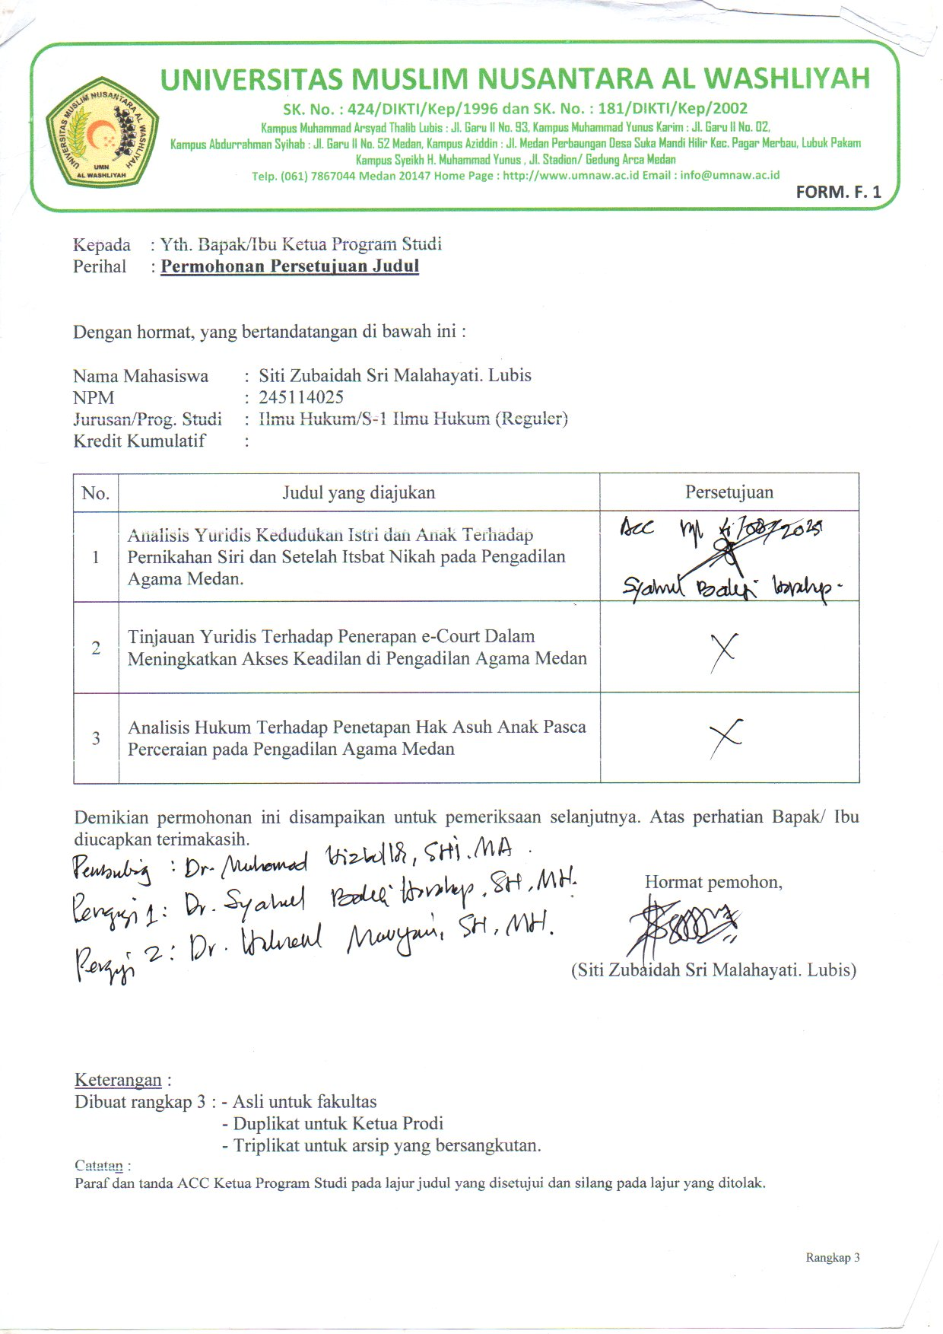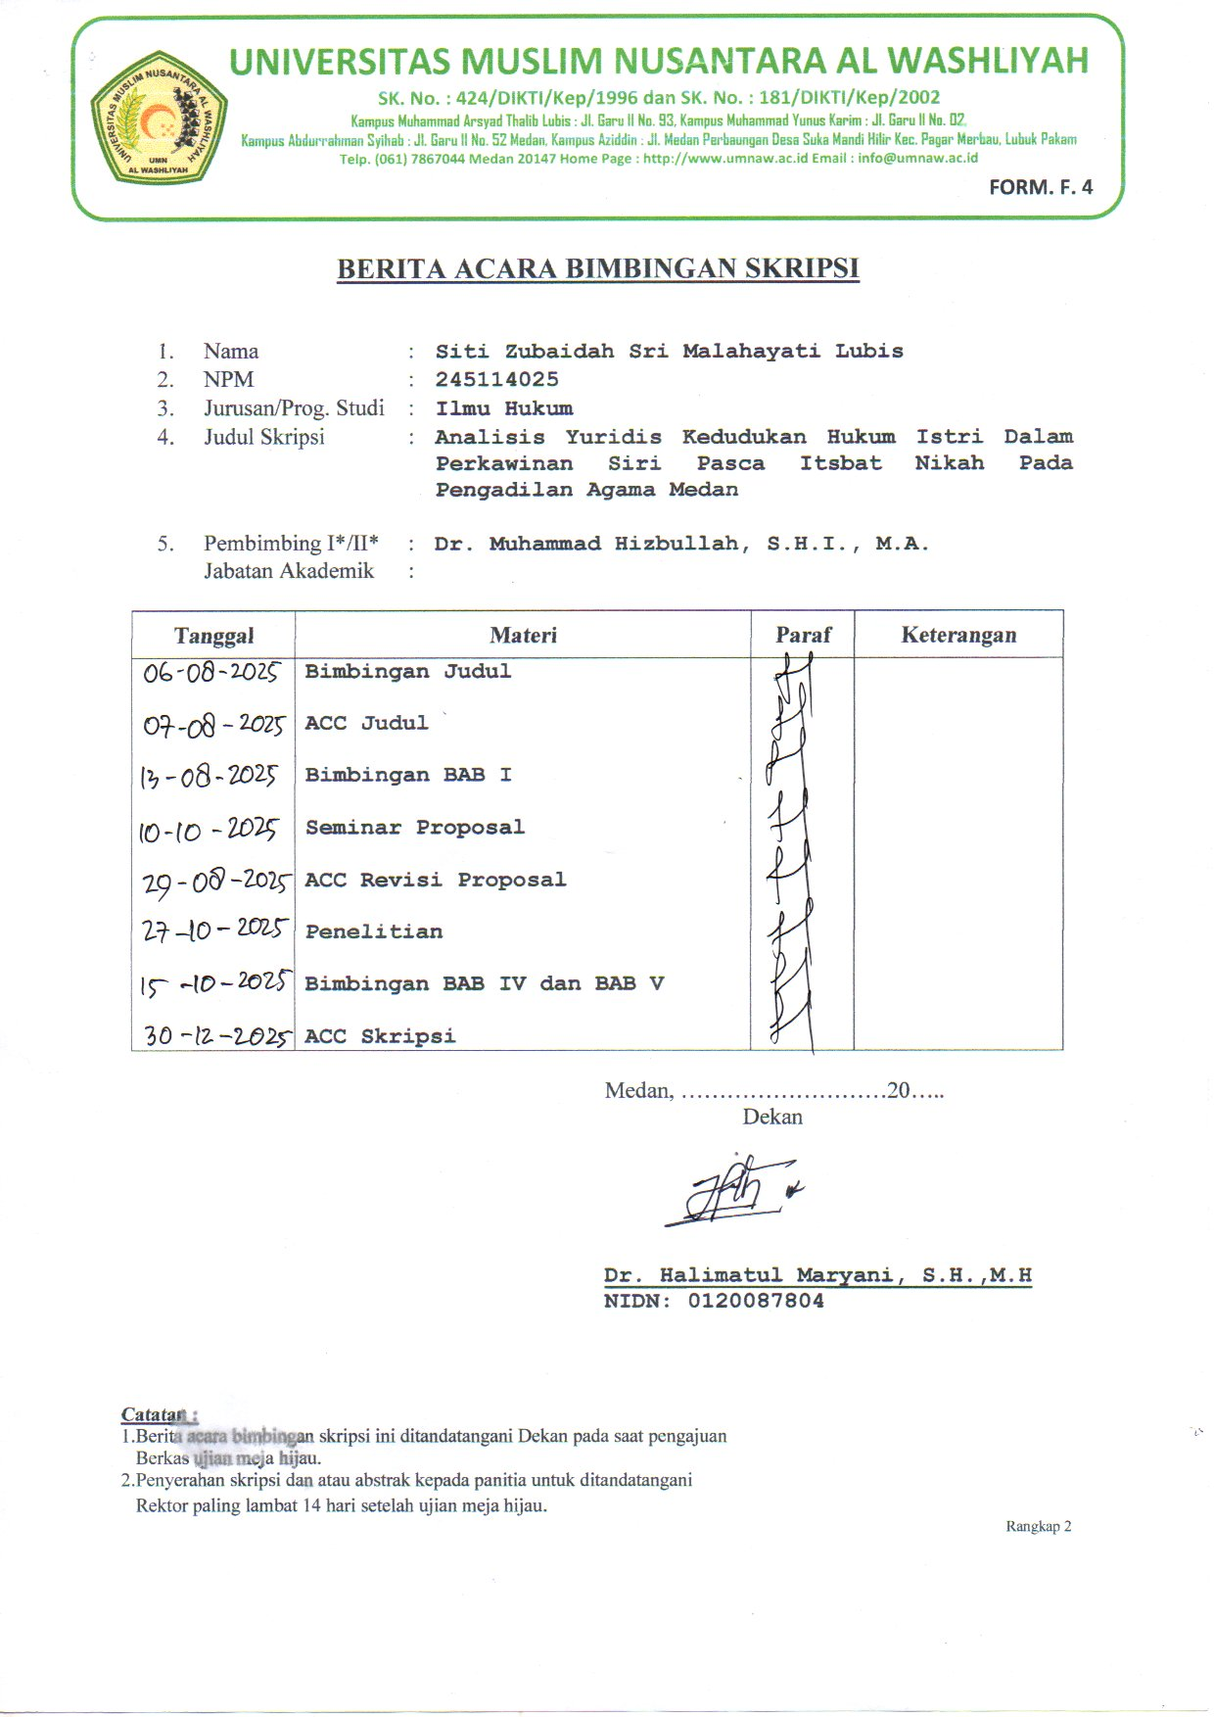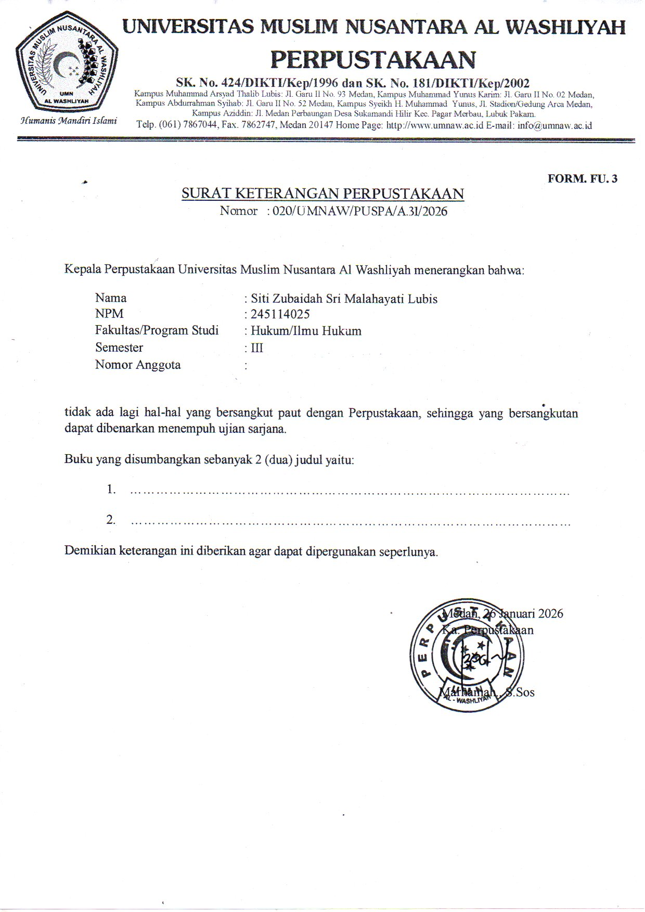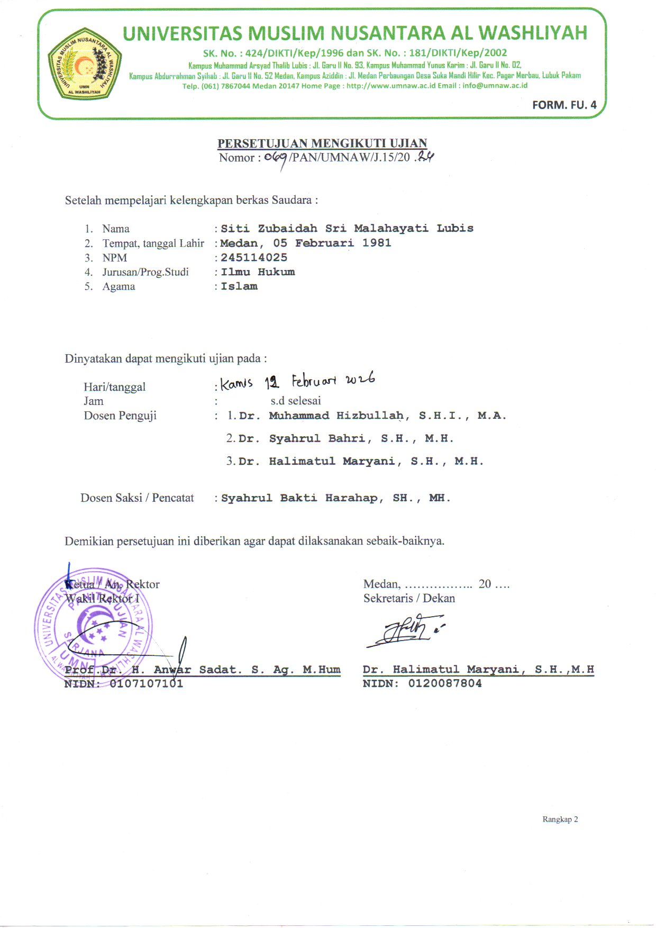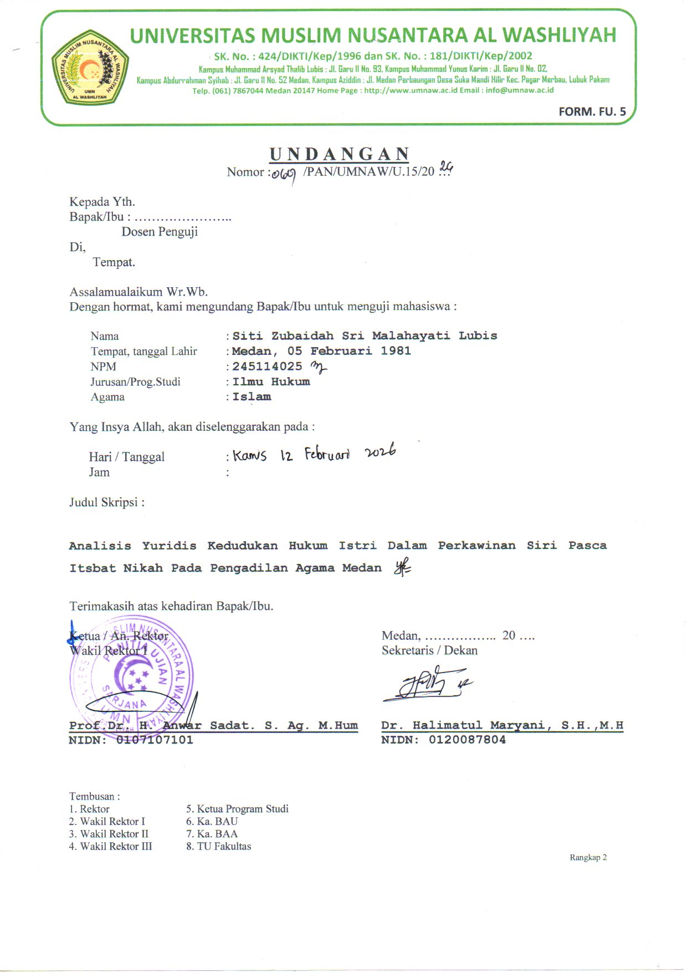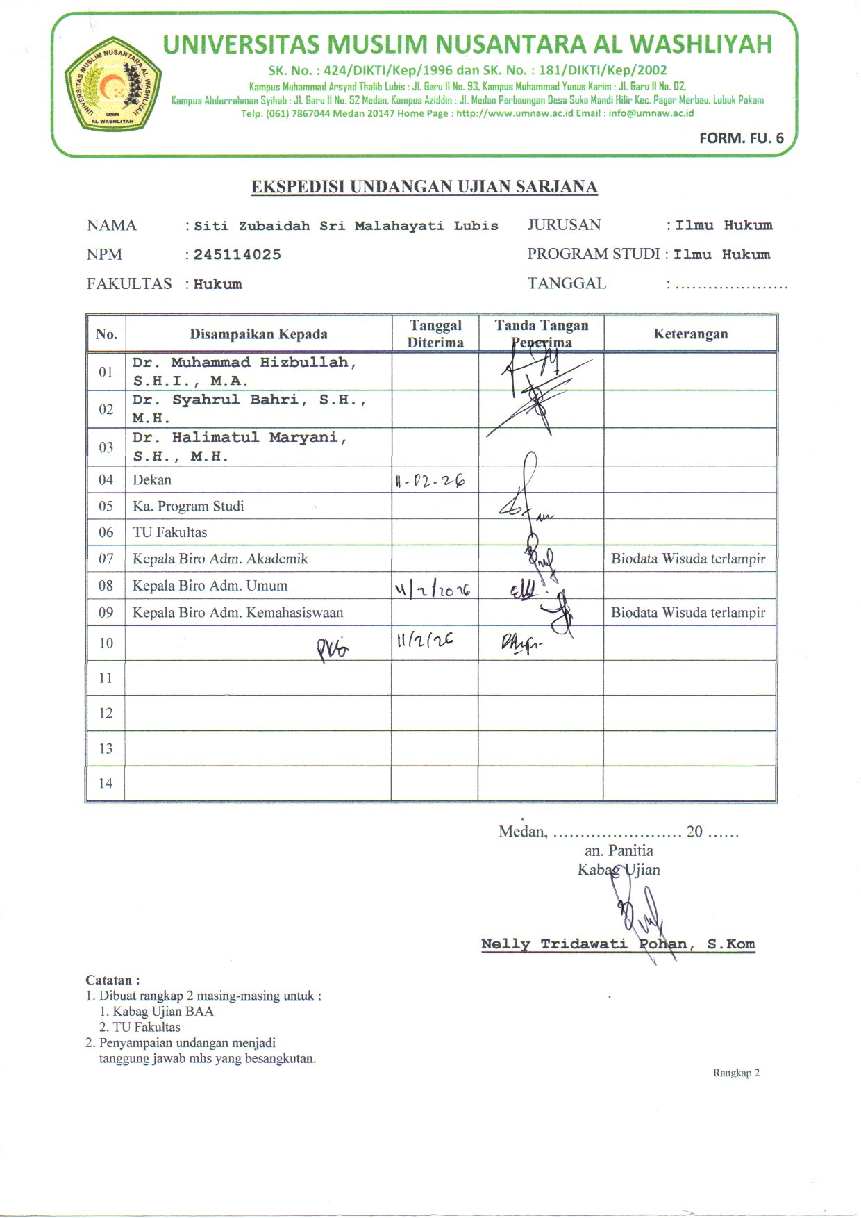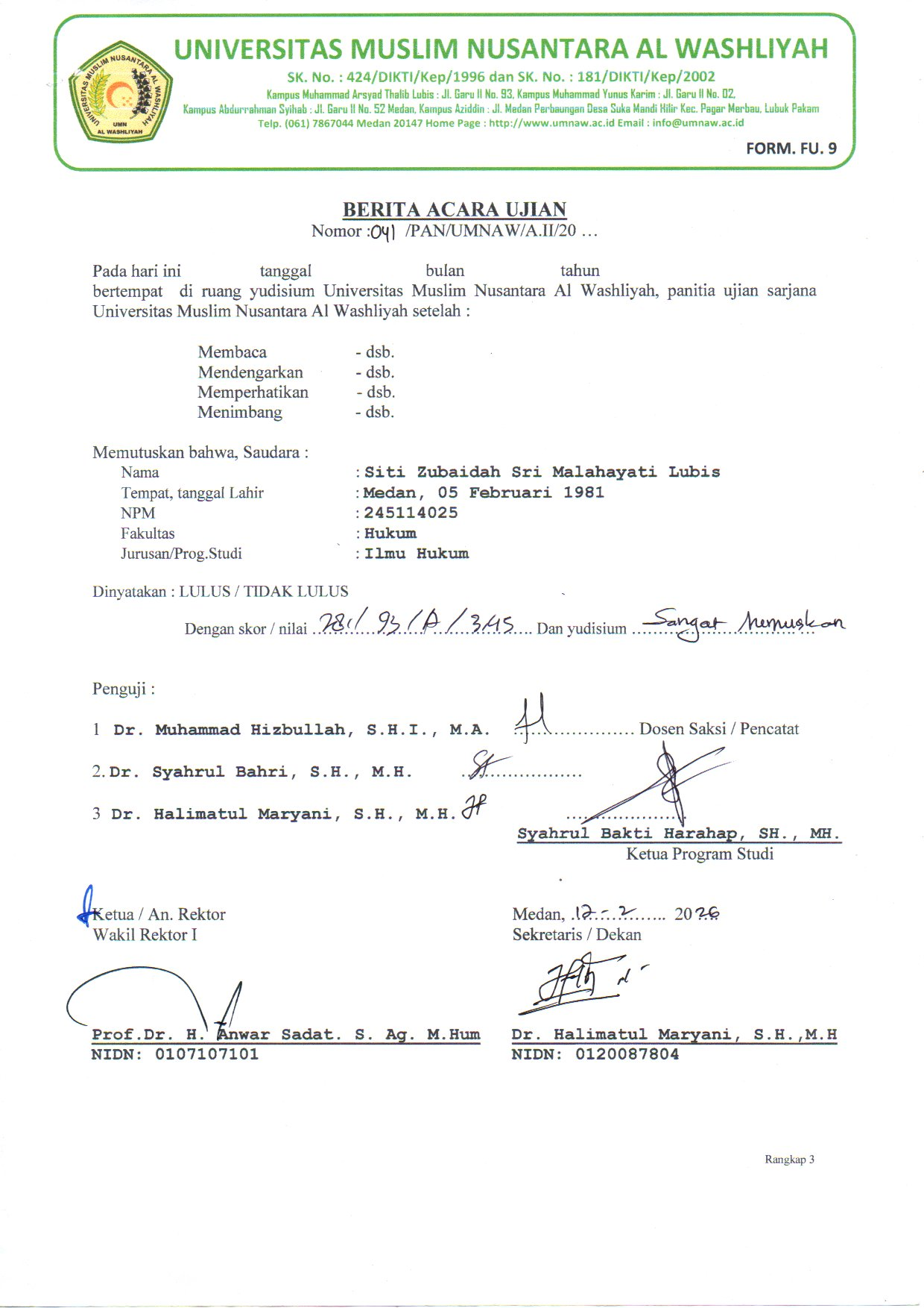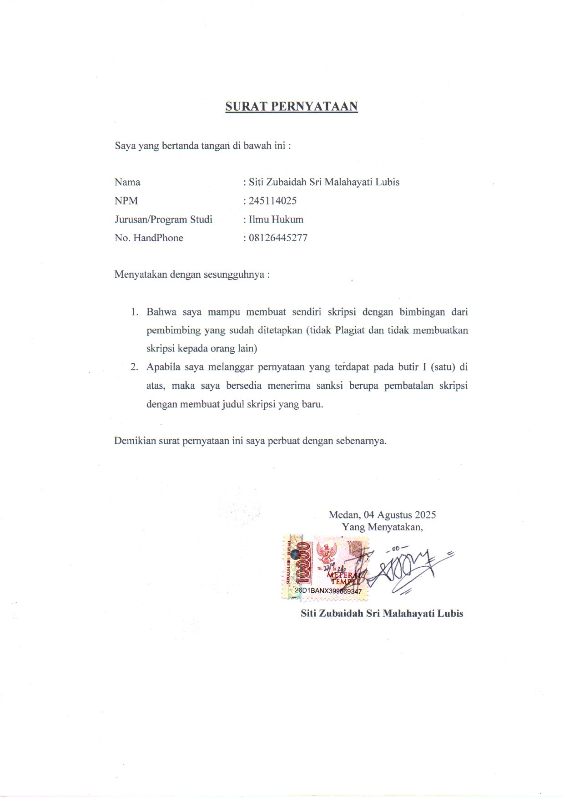
BIODATA MAHASISWA


I. IDENTITAS DIRI
Nama : Siti Zubaidah Sri Malahayati Lubis
NPM : 2451114025
Tempat/T.Lahir : Medan/05 Februari 1981
Jenis Kelamin : Perempuan
Agama : Islam
Status : Kawin
Pekerjaan : PNS
Anak Ke : 2 (dua)
Alamat : Perumahan Taman Setia Budi Indah I blok ZZ no. 67 Medan
No. Telp/Hp : 08126445277
Dosen Pembimbing : Dr. Muhammad Hizbullah, S.H.I.M.A
Judul Skripsi : Analisis Yuridis Kedudukan Hukum Istri Dalam Perkawinan Siri
Pasca Itsbat Nikah Pada Pengadilan Agama Medan
Indeks Kumulatif : 3.46

II. PENDIDIKAN
SD : Madrasah Ibtidaiyah Negeri I Medan
SMP : Madrasah Tsanawiyah Negeri II Medan
SMA : Madrasah Aliyah Negeri I Medan

III.ORANG TUA
Nama Ayah : Prof. Dr. H. M. Ridwan Lubis
Pekerjaan : Pensiunan PNS
Nama Ibu : Almh. Dra. Hj. Nur Cahaya Dalimunthe
Pekerjaan : -
Alamat : Perumahan Grand Puri Laras Blok H no. 84, Ciputat, Jakarta Selatan

